**Муниципальное казенное дошкольное образовательное учреждение города Новосибирска**

**«Детский сад № 484» комбинированного вида (МКДОУ д/с № 484)**

**630112, г. Новосибирск, ул. Селезнева, 48а. тел/ факс: (383) 224-02-13; 224-55-44;**

**Email: ds_484@edu54.ru**

**ОГРН 1035402457694 ИНН/КПП 5406146377/540601001**

|  |  |
| --- | --- |
| ПРИНЯТО  Педагогическим советом № _____  От _______________2020г. | УТВЕРЖДАЮ  Приказом № ____от _______2020г  заведующий МКДОУ № 484  _________Понкратовой Л.В. |

Авторская парциальная программа

«Шумовой оркестр как средство развития музыкальных способностей детей старшего дошкольного возраста»

Автор-составитель: Калинина Мария Владимировна,

музыкальный руководитель

первой квалификационной категории.

Новосибирск, 2020г.

**Содержание**

1. ЦЕЛЕВОЙ РАЗДЕЛ

Пояснительная записка……………………………………………………...3

1.1. Цели и задачи реализации Программы………………………………..4

1.2. Принципы и подходы к формированию Программы………………....5

1.3. Характеристика особенностей развития детей старшего дошкольного возраста……………………………………………………….………..……..5

1.4. Планируемые результаты освоения Программы……………….…….10

2. Содержательный раздел……………………………………………….….11

2.1. Краткие методические рекомендации………………………………....11

2.2. Инструменты и приемы игры на них…………………………………..13

2.2.1. Шумовые («ритмические») ударные инструменты………....14

2.2.2. Игра на металлофоне и ксилофоне ..........................................16

2.3. Этапы работы с шумовым оркестром………………………………….17

2.3.1. Ритмические упражнения………………………………………20

2.3.2.Игра в ансамбле…………………………………………………21

2.4. Оценка рисков и меры запланированные для минимизации влияния таких факторов риска …………………………………………..………………...…21

2.5. Основные требования к подбору музыкального репертуара………....22

2.6. Результаты освоения программы………………………………….……24

2.7. Перспективный план работы ………………………...…………………25

2.8. Учебно-тематический план работы ………………………..…………..30

3. План работы музыкального руководителя с родителями ………………32

4. Список литературы………………………………………………………...33

Приложение №1…………………………………………………………..…..34

Приложение №2………………………………………………………………38

Приложение №3………………………………………………………………44

Приложение №4………………………………………………………………65

**Пояснительная записка.**

Авторская парциальная программа (далее по тексту Программа) «Шумовой оркестр как средство развития музыкальных способностей детей старшего дошкольного возраста» разработана в соответствии с ООП, АООП МКДОУ д/с №484, в соответствии с ФГОС ДОО.

Программа направлена на развитие музыкально-ритмического слуха, творческих способностей детей, а также на получение первичных навыков игры на детских музыкальных инструментах. Программа ориентирована на детей дошкольного возраста с 5 до 7 лет, нормативный период освоения два года.

Занятия проводятся один раз в неделю, длительностью 25 минут в группе первого года обучения (5-6 лет), 30 минут в группе второго года обучения (6-7 лет). Форма проведения занятий групповая и индивидуальная.

**Актуальность** программы обусловлена концепцией модернизации российского образования, которая раскрывает необходимость формирования самостоятельной творческой личности ребёнка. ФГОС ставит задачу сохранения и поддержания индивидуальности и творческого потенциала каждого ребенка. Обучение дошкольников игре на детских музыкальных инструментах является первой ступенью инструментального музицирования. Под термином «коллективное инструментальное музицирование» подразумевается музыкально-исполнительская деятельность в оркестре, которая позволяет предельно удовлетворить музыкальные интересы и раскрыть творческие возможности исполнителей.

Шумовой оркестр – одна из самых доступных и в то же время развивающих форм музицирования в детском саду. Музыка всегда, наряду с движениями, речью, игрушками, являлась необходимым условием общего развития детей.

Занятия в шумовом оркестре обладают рядом позитивных качеств:

- формируют начальные навыки и умения игры в ансамбле, помогают детям преодолеть неуверенность и робость;

- расширяют музыкальный кругозор, развивают природные способности (чувство ритма, музыкальную память, мышление, воображение и др.);

- развивают умение слышать и исполнять свою партию в многоголосной фактуре;

- приобщают детей к миру музыки в качестве слушателей и исполнителей;

- развивают концентрацию внимания и выдержку;

- формируют навыки сотрудничества и сотворчества;

- развивают художественный вкус, творческую инициативу детей.

Игра на детских шумовых инструментах доставляет ребёнку радость музыкального творчества, музыкально-эстетическое удовлетворение, развивает мелодический, ритмический, тембровый слух, музыкальную память, познавательную, волевую сферы ребёнка.

Доступность шумовых музыкальных инструментов, привлекательность и легкость игры на них дают детям уверенность в своих силах, создавая предпосылки для дальнейших занятий музыкой.

* 1. **Цели и задачи реализации Программы**

**Цель программы**: развитие музыкальных способностей детей старшего дошкольного возраста средствами шумового оркестра.

# **Задачи:**

* развивать музыкальные способности дошкольников: музыкально-слуховые представления, чувство ритма, эмоциональную отзывчивость на музыку;
* формировать дифференцированность музыкального восприятия, способность различать смену настроений, элементы формы, средства выразительности;
* совершенствовать слуховое внимание, умение слушать партнеров;
* формировать навыки игры на ударных и шумовых инструментах;
* развивать творческое мышление и воображение.

Осуществление данных задач на начальном этапе будет основываться вначале на интуитивности детского восприятия. Сознательным оно станет только после практического освоения ряда навыков в игре на музыкальных инструментах, в движении и в слушании. Работа ведётся в тесном сотрудничестве с воспитателями и родителями дошкольников.

**Методы обучения детей на шумовых инструментах:**

* **словесный**(рассказ, объяснение)
* **наглядный**(дирижерский жест, показ приёмов игры педагогом или ребёнком)
* **стимулирующий**(выступление перед детьми или взрослыми)
* **практический**(повторение и закрепление приёмов на различных музыкальных инструментах)
  1. **Принципы и подходы к формированию Программы**

Содержание Программы соответствует основным положениям возрастной психологии и дошкольной педагогики и выстроено в соответствии с принципами дошкольного образования, определенными Федеральным государственным образовательным стандартом:

1. Принцип развивающего образования, целью которого является психическое развитие ребенка.
2. Принципы научной обоснованности и практической применимости.
3. Решение поставленных целей и задач на разумном минимально необходимом и достаточном материале.
4. Содействие и сотрудничество детей и взрослых, признание ребенка полноценным участником (субъектом) образовательных отношений.
5. Поддержка инициативы детей в различных видах деятельности.
6. Единство воспитательных, развивающих и обучающих целей и задач образования дошкольников.
7. Формирование познавательных интересов и познавательных действий ребенка в различных видах деятельности.
   1. **Характеристика особенностей развития детей старшего дошкольного возраста**

**Возрастные особенности развития детей 5 - 6 лет.**

Возраст 5 - 6 лет характеризуется активизацией ростового процес­са: за год ребенок может вырасти на 7—10 см, изменяются пропорции тела. Совершенствуются движения, улучшается координация и ус­тойчивость равновесия, необходимые при выполнении боль­шинства движений.

У детей активно развиваются крупные мышцы туловища и конеч­ностей, но все еще слабыми остаются мелкие мышцы, особенно кистей рук. Старший дошкольник технически правильно выполняет большинство физических упражнений. Он способен критически оценить движения других детей, но самоконтроль и самооценка непостоянны и проявля­ются эпизодически.

Происходят большие изменения в высшей нервной деятельности. В течение шестого года жизни совершенствуются основные нервные процес­сы — возбуждение и особенно торможение. Это благотворно сказывается на возможностях саморегуляции. Эмоциональные реакции в этом воз­расте становятся более стабильными, уравновешенными.

Под влиянием воспитания постепенно происходит переход от им­пульсивного, ситуативного поведения к поведению, опосредованному правилами и нормами. Дети активно обращаются к правилам при регулировании своих [взаимоотношений](https://pandia.ru/text/category/vzaimootnoshenie/) со сверстниками.

Формируют­ся социальные представления морального плана, старшие дошкольники уже отличают хорошие и плохие поступки, имеют представление о добре и зле и могут привести соответствующие конкретные примеры из личного опыта или литературы.

Важным показателем возраста 5-6 лет является оценочное отношение ребенка к себе и другим. Дети могут критически относиться к некоторым своим недостаткам, могут давать личностные характеристики своим сверстникам, подмечать отношения между взрослыми или взрослым и ребенком. В оценке поступков сверстников они достаточно категоричны и требовательны, в отношении собствен­ного поведения более снисходительны и недостаточно объективны.

Расширяется общий кругозор детей. Интересы старших дошкольни­ков постепенно выходят за рамки ближайшего окружения детского сада и семьи. Детей привлекает широкий социальный и природный мир, необычные события и факты. Их интересуют обитатели джунглей и океанов, космоса и далеких стран, и многое другое. Старший до­школьник пытается самостоятельно осмыслить и объяснить получен­ную информацию. С пяти лет начинается настоящий расцвет идей «маленьких философов» о происхождении луны, солнца, звезд и про­чего. Для объяснения детьми привлекаются знания, почерпнутые из фильмов и телевизионных программ: о космонавтах, луноходах, кос­мических путешествиях, звездных войнах.

В старшем дошкольном возрасте расширяются возможности памя­ти, возникает намеренное запоминание в целях последующего вос­произведения материала, более устойчивым становится внимание. Происходит развитие всех познавательных психических процессов. Повышаются острота зрения и точность цветоразличения, развивается [фонема](https://pandia.ru/text/category/fonema/)тический и звуковысотный слух.

Увеличивается словарный запас ребенка, продолжает совершенствоваться связная, монологическая речь. Ребенок может без помощи взрослого передать содержание небольшой сказки, рас­сказа, мультфильма, описать те или иные события, свидетелем кото­рых он был.

Развивается продуктивное воображение, способность воспринимать и воображать себе на основе словесного описания различные миры, например космос, космические путешествия, пришельцев, замок принцессы, события, волшебников и т. п. Эти достижения находят воплощение в детских играх, театральной деятельности, в рисунках и детских рассказах.

Возрастающая потребность старших дошкольников в общении со сверстниками, в совместных играх и деятельности приводит к возник­новению детского сообщества. Развивается система межличностных отношений, взаимных симпатий и привязанностей. Старший дошкольник страдает, если никто не хочет с ним играть.

В общении со сверстниками преобладают однополые контакты. Дети играют небольшими группами от двух до пяти человек. Иногда эти группы становятся постоянными по составу. Так появляются пер­вые друзья - те, с кем у ребенка лучше всего достигается взаимопо­нимание и взаимная симпатия. Дети становятся избирательны во вза­имоотношениях и общении: у них есть постоянные партнеры по играм (хотя в течение года они могут несколько раз поменяться). Все более ярко проявляется предпочтение к определенным видам игр, хотя в целом игровой репертуар разнообразен, включает сюжетно-ролевые, режиссерские, строительно-конструктивные, подвижные, музыкаль­ные, театрализованные игры, игровое экспериментирование.

Ребёнок 5-6 лет отличается большей самостоятельностью, стремлением к самовыражению в различных видах художественно-творческой деятельности, у него ярко выражена потребность в общении со сверстниками, что требует от педагога обязательного введения в учебный процесс музыкально-коммуникативных игр и упражнений. К этому возрасту у детей развиваются ловкость, точность, координация движений, что в значительной степени расширяет их исполнительские возможности. У детей данного возраста более совершенна речь: расширяется активный и пассивный словарный запас, значительно улучшается звукопроизношение, грамматический строй речи, голос становится звонким и сильным. Эти особенности дают возможность дальнейшего развития певческой деятельности, использования более разнообразного и сложного музыкального репертуара. Однако все перечисленные особенности проявляются индивидуально, и в целом дети 5-6 лет ещё требуют очень бережного и внимательного отношения: они легко утомляются и устают от монотонности. Эти возрастные особенности необходимо учитывать при планировании и организации музыкальных образовательных ситуаций.

Дети шестого года жизни:

- начинают контролировать слухом исполнение музыки в различных видах музыкальной деятельности;

- могут участвовать в музыкальных играх с пением, движением, следить за развитием сюжета;

- могут вспомнить знакомые песенки по вступлению или мелодии;

- могут сочетать пение с игрой на детских музыкальных инструментах, группами исполняя при этом разные партии;

- начинают осваивать элементарные вокально-хоровые навыки: поют естественным голосом, чётко артикулируя все слова, удерживают на дыхании небольшую фразу (до 5-6 секунд), передают интонации несложных мелодий, поют слаженно, одновременно начиная и заканчивая исполнение произведения;

- выполняют движения с различными атрибутами (цветами, платочками, игрушками, лентами, зонтами, обручами).

Таким образом, в старшем дошкольном возрасте главными показателями по всем формам деятельности являются желание детей музицировать, петь, танцевать, общаться с музыкой, радость и удовольствие, которое они получают от совместной исполнительской деятельности. Именно поэтому интегративность должна быть основным принципом организации музыкальных занятий с детьми данного возраста.

**Возрастные особенности развития детей 6 - 7 лет.**

Дети 6 - 7 лет стоят на пороге нового этапа в жизни, они постепенно готовятся к важному событию – обучению в школе.

Для детей старшего дошкольного возраста характерны физиологические изменения, которые обусловлены взрослением. Ребенок 6 - 7 лет активно растет, изменяются пропорции тела. Совершенствуются движения, двигательный опыт детей расширяется, активно развивают­ся двигательные способности. Заметно улучшается координация и ус­тойчивость равновесия, столь необходимые при выполнении боль­шинства движений. При этом девочки имеют некоторое преимущество перед мальчиками.

Эмоциональные реакции в этом воз­расте становятся более стабильными, уравновешенными. Ребенок не так быстро утомляется, становится более вынослив психически, всё чаще по собственной инициативе воздерживается от нежелательных действий. Но в целом способность к произвольной регуляции своей активности все еще выражена недостаточно и требует внимания взрослых.

В этом возрасте у детей формируются морально-этические категории. Ребёнок начинает понимать, как нужно себя вести, а как не надо, как хорошо поступать и как плохо.

Ребятам 6 – 7 лет важно общение со сверстниками. В этом возрасте дети не просто играют, они распределяют роли и следуют им, начинают понимать, что существуют правила, и требуют их соблюдения от себя и других людей.

У старших дошкольников начинает развиваться произвольное внимание, произвольная слуховая и зрительная память. Ребёнок уже сознательно направляет и удерживает внимание, память на разных объектах.

Расширяется общий кругозор детей. Интересы старших дошкольни­ков постепенно выходят за рамки ближайшего окружения детского сада и семьи. Детей привлекает широкий социальный и природный мир, необычные события и факты.

Увеличивается словарный запас ребенка, продолжает совершенствоваться связная, монологическая речь. Ребенок может без помощи взрослого передать содержание небольшой сказки, рас­сказа, мультфильма, описать те или иные события, свидетелем кото­рых он был.

Развивается продуктивное воображение, способность воспринимать и воображать себе на основе словесного описания различные миры, например космос, космические путешествия, пришельцев, замок принцессы, события, волшебников и т. п. Эти достижения находят воплощение в детских играх, театральной деятельности, в рисунках, детских рассказах.

Возрастающая потребность старших дошкольников в общении со сверстниками, в совместных играх и деятельности приводит к возник­новению детского сообщества. Сверстник становится интересен как партнер по играм и практической деятельности. Развивается система межличностных отношений, взаимных симпатий и привязанностей.

Дети становятся избирательны во вза­имоотношениях и общении: у них есть постоянные партнеры по играм. Все более ярко проявляется предпочтение к определенным видам игр, хотя в целом игровой репертуар разнообразен, включает сюжетно-ролевые, режиссерские, строительно-конструктивные, подвижные, музыкаль­ные, театрализованные игры, игровое экспериментирование.

Определяются игровые интересы и предпочтения мальчиков и девочек. Дети самостоятельно создают игровое пространство, выстраивают сюжет и ход игры, распределяют роли. В совместной игре появляется потребность регулировать взаимоотношения со сверстниками, склады­ваются нормы нравственного поведения, проявляются нравственные чувства. Формируется поведение, опосредованное образом другого че­ловека. В результате взаимодействия и сравнения своего поведения с поведением сверстника у ребенка появляется возможность лучшего осознания самого себя, своего Я.

Более активно проявляется интерес к сотрудничеству, к совместно­му решению общей задачи. Дети стремятся договариваться между собой для достижения конечной цели.

Интерес старших дошкольников к общению со взрослым не ослабева­ет. Дети активно стремятся привлечь к себе внимание взрослых, во­влечь в разговор. Детям хочется поделиться своими знаниями, впечат­лениями, суждениями. Равноправное общение с взрослым поднимает ребенка в своих глазах, помогает почувствовать свое взросление и компетентность. Содержательное, разнообразное общение взрослых с детьми (познавательное, деловое, личностное) является важнейшим условием их полноценного развития.

Дети 6 – 7 лет подвижны, энергичны, активны во всех видах музыкально-художественной деятельности. Интегративный подход становится ведущим способом организации музыкального занятия. В этот период у детей качественно меняются психофизиологические возможности: голос становится звонким, движения – ещё более координированными, увеличивается объём памяти и внимания, совершенствуется речь. У детей возрастает произвольность поведения, формируется осознанный интерес к музыке, значительно расширяется музыкальный кругозор. Новые качества позволяют реализовывать более сложные задачи музыкального развития детей. При этом детям свойственна эмоциональная неустойчивость и психологическая утомляемость, что необходимо учитывать при планировании и организации музыкальных образовательных ситуаций.

Использование интегративного подхода на музыкальных занятиях с детьми данного возраста позволяют достигнуть следующих результатов. Дети 6-7 лет:

- могут принимать участие в музицировании экспромтом, подстроиться к звучащей музыке, найти свой способ игры на инструменте;

- могут самостоятельно организовать музицирование пьес в двухчастной форме, распределить роли и партии инструментов;

- у детей сформированы вокально-хоровые навыки: дети поют естественным голосом, чётко артикулируя слова, удерживают на дыхании фразу 6-8 секунд, чисто интонируют несложные мелодии в пределах «до» первой – «ре» («ми») второй октавы, поют слаженно и выразительно, передавая смысл исполняемых произведений;

- могут использовать шумовые и звуковысотные инструменты для озвучивания стихов и сказок, интерпретировать и варьировать исполнение;

- способны согласовывать движения с метроритмом и формой музыкального произведения, исполнять более сложные по координации (ассиметричные, разнонаправленные) музыкально-ритмические движения.

Педагогу необходимо использовать данную способность для включения танцевальных движений в исполнение музыкального произведения, при инсценировке песенок.

В предшкольный период актуальность идеи целостного развития личности ребёнка средствами музыки возрастает, поскольку приоритетными становятся задачи достижения школьной зрелости, успешной социализации ребёнка, формирования нравственно-коммуникативных навыков.

* 1. **Планируемые результаты освоения Программы**

К концу года дети выходят на следующие показатели развития:

* сформированы основы музыкально – эстетического сознания;
* развито целостное музыкальное восприятие пьес; ребенок чувствует характер музыки, сравнивает его с характером другой знакомой пьесы, находит общее и различное;
* отмечается тонкое дифференцированное восприятие: понимает, сравнивает различные средства музыкальной выразительности в двух контрастных частях пьесы, крупных фразах;
* ребенок знает, называет известные ему детские инструменты;
* может эмоционально высказываться о своих музыкальных впечатлениях, выражать их в творческой и исполнительской деятельности – в пении, движении, рисунке;
* в процессе исполнения передает характер пьесы.

**Учебный план**

Первый год, дети 5-6 лет

|  |  |  |  |
| --- | --- | --- | --- |
| Шумовой оркестр | | | |
| Кол-во учебных недель в году | 34 недели | Итоговые выступления | |
| декабрь | май |
| Кол-во часов в неделю | 25 мин. | Выступление на новогоднем утреннике | Открытое концертное выступление |

Второй год, дети 6-7 лет

|  |  |  |  |
| --- | --- | --- | --- |
| Шумовой оркестр | | | |
| Кол-во учебных недель в году | 34 недели | Итоговые выступления | |
| декабрь | май |
| Кол-во часов в неделю | 30 мин. | Выступление на новогоднем утреннике | Открытое концертное выступление |

Форма организации итоговых занятий: выступления на утренниках в течение года, итоговое занятие в конце учебного года (обычно в форме концерта).

**2. Содержательный раздел.**

**2.1. Краткие методические рекомендации**

Шумовые инструменты представляют для детей огромный интерес не только внешним видом и звучанием, но и тем, что на них можно научиться играть быстро, ведь приёмы игры достаточно просты и представляют собой такие привычные движения, как встряхивания, удары с различной амплитудой и скоростью.

Игра на ударных музыкальных инструментах, не имеющих звукоряда, помогает выработать чувство ритма, расширяет тембровые представления детей. Первые музыкальные впечатления на занятиях в шумовом оркестре дети должны получить в занимательной игровой форме (действия от лица сказочных персонажей, образные пояснения и сравнения и пр.).

Важно, чтобы дети почувствовали выразительные возможности инструментов. В старшем дошкольном возрасте дети уже осознают, что с помощью инструмента, даже не имеющего звукоряда, можно передать определенное настроение.

Принимая во внимание вышеперечисленное, педагогу необходимо уметь быстро переключаться на различные виды деятельности, постоянно вводя в занятия что-то новое (в формах работы, методических приёмах, репертуаре), чередуя различные по степени сложности задания с игрой, которая и будет являться самым эффективным методом в работе. Однако использование только игровых методов в работе не может привести к ожидаемым результатам. Игровые методы должны быть составной частью целой системы методов: объяснительно-иллюстративных, репродуктивных, игровых, творческих.

Объяснительно-иллюстративные методы используются педагогом на начальном этапе: показ на инструменте, рассказ о произведении, объяснение правил игры на том или ином детском инструменте, объяснение движения мелодии и так далее. Тут очень важно правильно подобрать слова, чтобы ярко, образно передать ребёнку содержание произведения, добиться быстрого запоминания музыкального материала.

Перед исполнением произведения необходимо обсудить вместе с детьми, какие инструменты понадобятся для игры. Например, если в пьесе две контрастные части, причем первая веселая, шутливая, а вторая нежная, мягкая, то можно использовать сначала погремушку, бубен (вместе или поочередно), а потом колокольчик, треугольник и т.д. Преподаватель должен по возможности учитывать пожелания детей в выборе музыкального инструмента.

Звучание оркестра будет более разнообразным, интересным, если инструменты играют не только вместе, но и поочередно, сочетаясь друг с другом в зависимости от характера музыки.

Репродуктивные методы включаются в работу на следующем этапе, практическом: после запоминания, анализа музыкального произведения учащимися, педагог контролирует их практическую деятельность по овладению музыкальными умениями, в том числе – игра наизусть. На этом этапе музыкальный руководитель рекомендует ритмические приёмы, облегчающие и ускоряющие заучивание, включает не только моторную (двигательную), но и музыкальную память (слуховую).

Детям дошкольного возраста свойственна свободная творческая деятельность, которая проявляется интуитивно в играх, в движении под музыку, в фантазии и импровизации при выполнении различных заданий.

Педагогу необходимо руководить творческими поисками детей, стимулировать и направлять их фантазию. Практические навыки, приобретённые в процессе интуитивной творческой деятельности, постепенно приведут детей к осознанному творчеству. Необходимо поощрять и одобрять проявление творческой инициативы детей.

На каждом занятии необходимо чередование различных форм работы для эффективного усвоения и закрепления пройденного, сочетание заучивания и импровизации, коллективной и индивидуальной работы в группе.

# **2.2. Инструменты и приёмы игры на них**

В шумовом оркестре возможно использование не только шумовых инструментов, но и привычных бытовых звучащих предметов. Это разного рода бумага, целлофановые пакеты, карандаши, связки ключей, стеклянные бокалы. Однако основу детского шумового оркестра составляют элементарные детские музыкальные инструменты, рассчитанные на начинающих исполнителей. Это всевозможные ударные инструменты: погремушки, ложки, треугольник, трещотки, кастаньеты, бубенцы, маракасы, детские металлофоны и ксилофоны, разного размера барабаны, бубны, тарелки и так далее. Состав оркестра дополняется фортепиано, на котором играет сам педагог. Помимо исполнения музыки с фортепиано, можно использовать и несложные фонограммы.

При подборе музыкальных инструментов необходимо учитывать ряд общих положений:

1. Детских музыкальных инструментов существует великое множество и ассортимент их постоянно пополняется новыми моделями и модификациями старых. Необходимо выбрать инструменты, отвечающие требованиям музыкального и эстетического воспитания детей.

2. Не все звучащие инструменты можно использовать в оркестре. Так, существуют различные инструменты-игрушки, имитирующие внешний вид традиционных инструментов, но, как правило, их настройка и подстройка невозможна, они звучат фальшиво.

3. Количество инструментов, необходимое для занятия, зависит от их цели и от величины группы. Желательно иметь полный набор инструментов для педагога (на них он демонстрирует приёмы игры).

Среди используемых в детском оркестре ударных инструментов, есть такие, источником звука в которых является мембрана: это барабаны всех видов, бубны; а также такие, источником звука в которых служит сам материал, из которого они сделаны, - это самозвучащие инструменты: маракасы, треугольник, бубенцы, трещотки, кастаньеты, тарелки, металлофоны, ксилофоны и т. п. Одни из них обладают определённой высотой звучания, а другие не обладают ею. Первые можно назвать «мелодическими» (металлофоны, ксилофоны, колокольчики), а вторые шумовыми или «ритмическими» (все остальные из перечисленных).

**2.2.1. Шумовые («ритмические») ударные инструменты**

Это наиболее многочисленная подгруппа инструментов и, в большинстве своём, наиболее доступная для освоения детьми. Для занятий на них не требуется особой выучки, приёмы игры просты и представляют собой естественные движения, такие как покачивания, встряхивания, удары.

В детском шумовом оркестре могут использоваться все традиционные ударно-шумовые инструменты.

Ноты для всех этих инструментов обычно записываются на одной линии («нитке») без ключа и знаков альтерации, они обозначают только ритмический рисунок и способ исполнения (удар и встряхивание).

Проще всего для детей инструменты, звучащие, благодаря встряхиванию.

**Маракасы** – один из древнейших музыкальных инструментов. Представляют собой два небольших деревянных или пластиковых шара с ручкой, наполненные камешками или дробью. Маракасы хоть и невелики, но для малышей бывают тяжеловаты, поэтому на занятиях возможно использование детских погремушек. На паузе – руки опущены вниз, маракасы прижаты к телу, при исполнении используется амплитуда «вверх-вниз», «пронация-супинация».

**Бубенцы** – небольшие металлические колокольцы шарообразной формы, прикреплённые к кожаной полосе или рукоятке. На паузе – руки опущены вниз, инструменты прижаты к телу, на музыке – игра встряхиваниями.

**Колокольчики** - На паузе находятся на раскрытой левой ладони, при игре используется правая рука (у левшей – наоборот), колокольчик находится на уровне груди, раструб смотрит в пол.

**Румба** – представляет собой четыре пары маленьких металлических тарелочек, вмонтированных в деревянную рукоятку. Звучание её напоминает эффект, достигаемый встряхиванием бубна.

**Трещотки, кастаньеты** - видов трещоток много и любые из них применимы в детском шумовом оркестре для придания звучанию своеобразной окраски. Один из видов представляет собой набор деревянных пластин, укреплённых на шнурке. Держа в руках шнурки, инструмент покачивают, либо, взявшись за крайние пластины, имитируют хлопки в ладоши: пластины при этом ударяются друг о друга. Удобным инструментом для детей является и трещотка-кастаньета, трещетка с ручкой. Трещотка-кастаньета представляет собой деревянную рукоятку в форме трапеции, к которой с помощью шнурка крепятся две пластины с выдолбленными резонаторами (по типу кастаньет).

Румбу и трещотку не стоит применять часто, так как их звучание надоедает и утомляет слух.

Все эти инструменты применяют по одному или в паре. Держат их обычно за ручки. Встряхивание и покачивание выполняются кистью, рука в запястье должна быть свободной. Нужно следить, чтобы дети не напрягали кисть и не производили движение всей рукой.

Следующими из этой группы осваивают инструменты, приём игры на которых – удар. Для игры на этих инструментах также характерно свободное кистевое движение руки.

**Коробочка** – полый деревянный брусок прямоугольной формы с прорезью-резонатором на боковой стороне. Играют на ней молоточками от металлофона, ударяя ими по верхней плоскости коробочки.

**Ритмические палочки (клавесы)** – две палочки, длиной с карандаш, но несколько большего размера, выточенные из высокосортной древесины. Ударяя их друг о друга, легко добиться чёткого ритмического сопровождения.

**Ложки** (обычно деревянные) – своеобразный русский народный инструмент. Держат их за ручки и ударяют одна о другую тыльной стороной черпаков. Динамика регулируется силой удара. Сначала в каждой руке по одной ложке, далее – две ложки в правой руке через указанный палец, игра на ладони левой руки (для левшей – наоборот). На команду «Приготовились!» открывается ладонь, ложки находятся над ладонью.

**Треугольник** изготовляется из металлического прута, согнутого в форме незамкнутого равнобедренного треугольника. Треугольник обычно укрепляют на леске или шнурке, держат на указательном пальце левой руки, либо подвешивают на уровне груди к специальной подставке, имеющей устойчивое основание. Палочка в правой руке. При исполнении – короткие удары по середине или по боковым частям инструмента. Чтобы сделать резкое «subito» - обхватить треугольник большим и средним пальцем левой руки.

**Барабан** – общеизвестный инструмент. Представляет собой корпус деревянный (реже металлический), обтянутый с одной или с двух сторон кожей или пластиком. Формы и размеры детских барабанов различны. Они лёгкие, красиво оформлены и дают не очень сильный звук, который не утомляет слух. Среди многочисленных разновидностей барабана, которые могут быть применены в детском шумовом оркестре, надо выделить малый эстрадный барабан.

Для игры любой барабан можно поставить на специальную подставку. маленькие детские барабаны обычно подвешивают на ремешок или шнурок и надевают на шею так, чтобы верхняя мембрана находилась несколько ниже пояса исполнителя. Плоскость барабана, установленного на подставке, должна быть под небольшим углом наклонена в сторону исполнителя, а подвешенного на ремне – в противоположную сторону. Играют на барабане деревянными палочками или специальными металлическими щётками, а также непосредственно руками. Основной приём игры на барабане – отдельные короткие удары-акценты и последовательности ударов, подчёркивающие отдельные ритмические рисунки.

**Бубен (тамбурин)** имеет вид деревянного обруча, с одной стороны обтянутого кожей и открытого с другой стороны; по окружности его в специальные вырезы вмонтированы парные металлические тарелочки. У некоторых бубнов на открытой стороне натянуты пружины с колокольчиками. На бубне играют обычно стоя, держат в правой руке (для левшей – наоборот); играть можно в разных позициях: ладошкой, кулаком, на колене, игра одной рукой либо двумя, приёмом «встряхивания». Встряхивание - бубен держат горизонтально обеими руками на уровне пояса, направляя движение от себя или покачивая, будто сеют через сито муку; удары рукой по мембране.

**Тарелки** представляют собой выпуклые в середине металлические диски, сделанные из особого сплава. Применяют как одинарные, так и парные тарелки. Одинарные тарелки устанавливаются на специальной подставке на уровне груди исполнителя. Играют на тарелке металлической или деревянной палочкой с твёрдой или мягкой головкой. Основной приём игры – спокойный, лёгкий удар. Гасят звук рукой.

Можно использовать и парные ручные тарелки, имеющие кожаные петли для рук исполнителя. Способ извлечения звука – скользящие удары друг о друга.

# **2.2.2. Игра на металлофоне и ксилофоне**

**Металлофон** представляет собой набор металлических пластинок, свободно укреплённых на раме.

У хроматического металлофона пластинки расположены в два ряда: нижний ряд соответствует белым клавишам фортепиано, а верхний – чёрным.

**Ксилофон** – представляет собой набор деревянных пластин, расположенных в один ряд и свободно укреплённых на раме.

**Колокольчики** – по виду напоминают металлофон, отличаются протяжённым звучанием и особой нежностью и прозрачностью.

**Основные навыки игры на металлофоне и ксилофоне формируются, следуя таким этапам:**

- знакомство и работа с буквенными обозначениями звуков на пластинках инструментов

- правильная посадка (пластинки инструмента должны находиться на уровне колен, если ребенок сидит, или на уровне пояса, если стоит; ребенку должно быть удобно, руки должны двигаться свободно)

- умение правильно держать палочки (не зажимать палочки всей ладонью, не класть указательный палец на палочку, не прижимать головку палочки к пластинке во время удара)

- овладение различными приемами игры двумя руками (совместное движение, поочередное движение, параллельное движение, сходящееся и расходящееся движение, перекрещивание рук, тремоло, знакомство с различными штрихами)

Инструмент ставится на специальную подставку или стол, соответствующие росту ребёнка. Играют стоя или сидя двумя молоточками. Кисти рук с молоточками, как и сам инструмент, находятся немного ниже уровня пояса исполнителя. Ручки молоточков кладутся на средние фаланги указательных пальцев обеих рук и придерживаются большими пальцами. Конец ручки должен свободно «ходить» в ладони. Такое положение обеспечивает при ударе о пластинку свободный отскок молоточка, при котором возникает яркий, звонкий звук. Если же молоточек зажимать в руках, звук получится глухой и невыразительный. Играть следует примерно по центру пластинки.

Основной способ звукоизвлечения – поочерёдные удары руками, но на начальном этапе возможно воспроизведение звуков одной рукой. Удар должен быть коротким и энергичным, после чего головка молоточка отскакивает от пластинки. Замах для удара должен быть кистевой, запястье и кисть не напряжены.

Все пластины этих инструментов съёмные. Партии записываются на обычном нотном стане.

На начальном этапе работы педагог, по своему усмотрению, может пользоваться ограниченным звукорядом, оставляя на инструменте лишь необходимые пластинки (например, звуки, позволяющие сыграть только квинту, или терцию, или трихордовую попевку), и постепенно добавлять новые звуки, расширяя диапазон до пентатоники и затем до полного семиступенного звукоряда.

**2.3. Этапы работы с шумовым оркестром:**

1. Знакомство с шумовыми музыкальными инструментами в форме: видео уроков, презентаций, исполнение на музыкальных инструментах педагогом.
2. Освоение техники игры на шумовых инструментах в разных темпах, с разной динамикой, исполнение ритмических упражнений, как индивидуально, так и всей группой детей.
3. Освоение ритмических рисунков через игровые ситуации, где присутствуют длинные и короткие звуки, которые обозначаются большими и маленькими по размеру предметами (цветами, снежинками, божьими коровками, грибами, шишками и ягодами). Из этих предметов выкладываются на доске различные узоры и озвучиваются детьми на шумовых инструментах. В этом случае происходит активизация памяти и зрительных образов. Еще существует «тайный птичий язык» длительностей на основе «Музыкального букваря для детей младшего возраста» теоретика дошкольного образования Н.А. Ветлугиной. Длинные звуки обозначаются слогом «та», а короткие — слогом «ти», «та» пропевается на legato, а «ти» — на staccato. В данной ситуации активно развивается и совершенствуется слух и голос. Помимо воспроизведения ритмических рисунков с помощью шумовых инструментов, на первых этапах их освоения включается и тело ребенка: хлопки, притопы, прыжки.
4. Слушание музыки для шумового оркестра и дальнейший ее элементарный анализ: количество частей в музыке, характер музыки (грустная или веселая), темп (быстрый или медленный), что хочется делать под эту музыку: танцевать, маршировать, а может быть, мечтать.
5. Создание сказочной музыкальной истории: какие персонажи могут быть озвучены инструментами, какие инструменты подходят им по тембру, какие взаимодействия могут быть у персонажей друг с другом. Дети 6 лет во втором полугодии придумывают сюжет самостоятельно.
6. Репетиции по партиям, при этом рассказывается музыкальная история для лучшего усвоения музыкального материала. Игра по партиям всегда проходит с паузами, сначала в медленном темпе (с целью активизации и развития слуховых представлений).
7. Работа над художественным образом музыкальных персонажей посредством динамики «f» и «р», темпа и ритма.
8. Знакомство с профессией дирижера. Взаимодействие дирижера с оркестром. Обучение игре по элементарным дирижерским жестам: вступление каждой группы инструментов показывается разными руками, пауза — знак остановки — тоже объясняется и показывается детям. Если необходимо звучать всем инструментам, то педагог показывает жест двумя руками. Динамика отрабатывается с дирижерскими жестами в различной амплитуде с помощью упражнений «Я — дирижер», «Дискотека», «Звук и тишина».
9. Исполнение музыкального произведения в среднем темпе, но уже без остановок.
10. Исполнение музыкального произведения в реальном темпе без остановок с правильным построением для исполнения, игрой по дирижерским жестам, с поклоном и верными действиями с инструментами по окончании исполнения.
11. Исполнение музыкального произведения на утреннике, празднике или тематическом занятии.
12. Обсуждение исполнения произведения шумового оркестра на последующих занятиях.

**Организационные этапы работы:**

Количественный состав группы 12 – 15 человек.

На занятии детей удобнее разместить полукругом так, чтобы они не мешали друг другу и на протяжении всего занятия все могли видеть педагога.

При организации детского шумового оркестра важно следовать определённым правилам:

1.Маленькие исполнители должны хорошо видеть музыкального руководителя. Они должны удобно сидеть или стоять, не мешая друг другу.

2. Музыкальные инструменты лучше всего положить на подставки или небольшие столики. Треугольники подвешивают на специальные подставки с устойчивым основанием, а некоторые инструменты дети могут класть на колени до начала игры на них.

3. Инструменты, относящиеся к одной группе лучше располагать рядом.

Инструментов с тихим и нежным звучанием должно быть больше и размещать их лучше впереди (слева от дирижёра). Это относится к струнной и клавишно-ударной группам. Инструменты низкозвучащие располагаются справа от дирижёра. Ударным инструментам отводится второй ряд.

Все партии вначале исполняются без инструмента – в воздухе, с помощью звучащих жестов, что уберегает от грубых ошибок, а следовательно, и от замечаний со стороны взрослого, и таким образом придает уверенности в своих силах. Все дети при исполнении какой-либо пьесы или песенки знают все партии и могут легко заменить друг друга. Для этого партии должны быть легкими.

**Исполнение пьесы** под фонограмму – это замечательная возможность для детей почувствовать себя **оркестрантами и услышать,** как звучит настоящий **оркестр.**

Звучание оркестра будет более разнообразным, интересным, если инструменты играют не только все вместе, но и поочередно, сочетаясь друг с другом в зависимости от характера музыки. Следует чередовать различные тембровые краски, использовать те инструменты и их сочетания, которые в каждой части пьесы (музыкальной фразе) наиболее соответствуют настроению музыки.

Совместной игре предшествуют индивидуальные занятия с ребенком и игра небольшими группами (по 2--3 человека). Детей объединяют в подгруппы лишь тогда, когда они хорошо освоили инструменты, выучили свои партии.

При распределении между детьми оркестровых партий необходимо учитывать их интересы и способности. Ребятам, которые наиболее легко подбирают мелодии по слуху, можно поручать партии мелодических инструментов. Чтобы держать ритмическую основу, важно иметь хорошее чувство ритма. Поэтому исполнение метрической пульсации, ритмического рисунка мелодии доверяют детям с развитым чувством ритма.

**При подготовке к выступлению необходимо предусмотреть следующие моменты:**

* Продумать расположение состава оркестра: по линиям, по группам, в полукруге. Вариант исполнения музыкального произведения на сцене музыкального зала предполагает организованный выход и уход детей со сцены, расстановку в полукруг или по группам инструментов.
* Продумать, где будут находиться шумовые инструменты до исполнения того или иного музыкального произведения: в руках исполнителей, под стульчиками или их раздает педагог после того, как оркестр выстроился.
* Продумать, как взаимодействовать с инструментами после исполнения музыки: сложить под стульчики и сесть, сложить инструменты по партиям в корзинки или на разносы.

# **2.3.1. Ритмические упражнения**

Для проведения такой работы над ритмом используются стихи, считалки, прибаутки, тексты, которые дают возможность на их основе составить четкую ритмоформулу, удобную для восприятия и запоминания. Упражнения могут быть проделаны с помощью хлопков, притопываний, шумовых ударных инструментов. Используются следующие виды работы:

- знакомство с основными ритмическими рисунками в размерах 2/4, 3/4, 4/4, 6/8.

- ритмический аккомпанемент на основе остинато (избранная ритмоформула повторяется на протяжении всего упражнения или его раздела, постепенно усложняясь и удлиняясь). Например: «Старинные часы», «Куда, ножки, вы идёте?», «Мы танцуем», «Зоосад» Е.Поплянова; русский фольклор: «Лошадка», «Зайка», «Шла коза на каблуках»

- ритмическое «эхо» (повторение ритмов, предлагаемых учителем или одним из учеников)

- ритмические каноны (на основе речевых текстов)

- ритмические партитуры (первоначально каждая партия основывается на своем остинатном ритме, затем возможно более свободное построение)

- знакомство с различными шумовыми инструментами и приемами игры на них.

# Все перечисленные выше формы работы обязательно предполагают активное участие детей в музицировании.

# **2.3.2. Игра в ансамбле**

Этот раздел работы предполагает совместное музицирование детей с использованием шумовых инструментов, металлофонов, ксилофонов, пения, фортепиано и т.д. Музыкальной основой для этого может стать ритмическая партитура, песня, пьеса. Ансамблевые партии, заранее продуманные педагогом, разучиваются со всеми детьми, а затем ученики делятся на партии. Педагог должен стремиться активно подвести детей к подготовленному варианту, создавая атмосферу коллективного творчества.

Таким ансамблем можно исполнить:

- ритмический шумовой аккомпанемент к пьесе, исполняемой на фортепиано, к песне, исполняемой учениками;

- аккомпанемент на ксилофонах и металлофонах к пьесе или песне с использованием остинато и более развернутых партий;

- игру канонов.

Некоторые наиболее сложные, развернутые партии могут быть записаны и рекомендованы детям для повторений дома, но основной формой работы остается непосредственная работа на занятии, направленная на активное запоминание.

Ансамблевая игра требует слаженности исполнения. Это касается ритмичности и общей музыкальной выразительности. Руководитель побуждает детей прислушиваться к своей игре и игре партнеров, слушать фортепианную партию, не стремиться заглушить друг друга, стараться передавать настроения, выраженные в музыке.

Обучая игре на детских шумовых инструментах, руководитель должен учитывать индивидуальные возможности каждого ребенка.

**2.4. Оценка рисков и меры запланированные для минимизации влияния таких факторов риска**

При освоении музыкального материала в шумовом оркестре приходится сталкиваться со следующими трудностями:

1. Если инструмент впервые попадает в руки ребенка, его надо осмотреть, потрясти, подергать, попытаться разобрать, пошуметь. Здесь помогает освоение технических приемов игры и рассказ о том, из чего состоит инструмент и каким образом можно оставить его «без голоса».
2. Сложно начинать играть свою партию после вступления или после другой партии, выдерживать паузы. Первоначальная работа ведется с остановками и в медленном темпе, чтобы дети лучше запоминали весь музыкальный материал.
3. Трудно сохранять спокойствие и не играть, когда играют другие. В этой ситуации помогает частое возвращение к придуманному сюжету: какой персонаж появляется сначала (и какой инструмент его озвучивает), какой потом, как они взаимодействуют друг с другом. Помогает и импровизационная игра по партиям: инструменты играют громко, тихо, быстро, медленно, а потом они «устают» и им надо «отдохнуть» (моменты пауз).
4. Дети нередко оглядываются назад и смотрят, как в момент их паузы звучат другие инструменты при построении оркестра по линиям. Для решения этой задачи меняем линии местами, и даем возможность детям поиграть на всех видах инструментов. Такая перестановка развивает память и мышление, а также музыкальный слух.
5. Уменьшению лишних звуков при окончании пьесы и перед ее началом способствуют беседы о природе музыкальных и шумовых звуков, о волшебстве тишины, из которой появляется музыка. В эти моменты дети начинают ощущать себя великими волшебниками, ведь они повелевают звучанием своих инструментов.

Пройдя все этапы работы над произведением, и преодолев все возникающие трудности, дети получают удовольствие от исполнения и чувствуют легкость в обращении с инструментами, могут в своем исполнении создать интересный музыкальный образ. При этом развиваются ладовый, динамический слух, чувство ритма, эмоциональная сфера, непроизвольная память, умение работать в ансамбле, в коллективе, расширяются представления о музыкальном исполнительстве и музыке в целом.

Исходя из опыта работы с шумовым оркестром у дошкольников, становится понятно, что результат этой работы гораздо шире, чем развитие музыкальных способностей детей. Это даёт повышение уровня коммуникации, социализации, умения ребенка работать в команде, взаимодействия с членами коллектива, организации рабочего места, культуры поведения на сцене при исполнении музыкальных миниатюр.

**2.5. Основные требования к подбору музыкального репертуара:**

* пьеса должна иметь ярко выраженную двух- или трёхчастную форму;
* контрасты основных тем: ладовые, динамические, по группам инструментов;
* небольшое по времени сочинение: для первого года обучения длительностью от 1 до 1,5 минут, для второго года обучения — до 2 минут;
* темпы средние и умеренно быстрые;
* музыкальные размеры 2/4, 3/4.

**Примерный репертуар шумового оркестра в сопровождении фортепиано:**

**Детские песенки-потешки:** «Петушок»**,** «Дождик»**,** «Тили-бом»**,** «Ладушки»**,** «Андрей-воробей»**,** «Сорока-сорока»**,** «Ходит зайка по саду», «Комары и мошки».

**Речевые игры:** «Кроко-роко», «Хохотальная разминка», «Старинные часы», «Куда, ножки, вы идете?», «Лошадка», «Мы танцуем», «Зайка», «Шла коза на каблуках», «Часы», «Зоосад», «Ора-ора», «Таря-Маря», «Мышки», «Колокольцы», «Тра-та-та».

**Музыка зарубежных композиторов:** Шмитц М. «Микки Маус», Штраус И. «Полька» фа мажор, «Полька-Анна», Джоплин С. «Рэгтайм», Шопен Ф. «Желание», Бетховен Л. «Сурок», Бизе Ж. Хор мальчиков из оперы «Кармен», Брамс Й. «Колыбельная», Стрибогг И. «Вальс петушков», Моцарт В. «Азбука» (с использованием металлофона), «Рондо в турецком стиле», Вебер К.М. «Танец», Шуберт Ф. «Музыкальный момент».

**Народные песни и танцы:** русские народные песни «Во саду ли, в огороде», «Ах вы, сени мои, сени», «Ручеек», «Как у наших у ворот», «Пойду ль я, выйду ль я», «Калинка», «Во лузях», «Дроздок», «Как пошли наши подружки», «Полянка», «Скок, скок», «Ходит Ваня», «Как под горкой», «Я на горку шла», «Во лузях», «Ах ты, зимушка-зима», «Коробейники», «Светит месяц», русская народная прибаутка «Чепуха», сказка-игра «Теремок», закличка «Солнышко-колоколнышко», танец «Яблочко», белорусский народный танец «Янка», песня «Савка и Гришка», латвийская народная песня «Петушок», польская народная песня «Пение птиц», украинская народная песня «Птичка над моим окошком», «Ой, за гаем, гаем», чешская народная песня «Пастушок», «Аннушка», итальянская народная песня «Санта Лючия», финская детская песенка «Мори – Мокки», хорватская полька.

Красев М. «Маленькой ёлочке», «Барабанщик», «Весёлая дудочка», «Мишка с куклой», «Синичка», Крылатов Е. «Колыбельная Медведицы», Александров А. «Кто у нас хороший?», Бублей С. «Упрямый кот», Гаврилин В. «Антошка», Гершова Ф. «В новогоднюю ночь» (музыкальная сказка) , Лещинская Ф. «Две лошадки», Метлов Н. «Поезд», Мочалова Л. «Звонкая песенка», Минеева Л. «Тирольская полька», «Австрийская полька», Караваева Н. «Наш оркестр», Селиванов В. «Шуточка», Кабалевский Д. «Вроде марша», «Маленький марш», «Хороводная», «Игры», «Клоуны», Шаинский В. «Антошка», Филиппенко А. «Полька», Левина З. «Неваляшки» (с использованием металлофона)**,** Детская песенка «Козлик»**,** Майкапар А. «Капельки», «Вальс», Шостакович Д. «Вальс-шутка», «Шарманка», Козлов В. «Дедушкин рок-н-ролл», Абелян Л. «Полька», Женэ Ж. «Куклы и лошадки», Глинка М.И. «Марш Черномора».

**2.6. Результаты освоения программы**

К концу первого года освоения программы ребёнок имеет представление о следующих понятиях: оркестр, дирижёр, концертмейстер, аккомпанемент, композитор, музыкальные и шумовые звуки, шумовые инструменты, сильная и слабая доли, пауза; различает звуки: низкие и высокие, звонкие и глухие, долгие и короткие, тихие и громкие; может интонационно точно исполнить песенки и попевки; знает названия известных ему шумовых инструментов; может прохлопать простейшие ритмические рисунки изучаемых песенок и попевок; слышит сильную долю; исполняет попевку с одновременным пением и игрой на шумовых инструментах; умеет держать паузу; понимает ритмические схемы.

К концу второго года освоения программы ребёнок имеет представление о следующих понятиях: оркестровая партия, такт, размер, двухдольная и трёхдольная пульсация, мажор, минор, синкопа, пунктирный ритм, затакт; имеет первоначальные навыки чтения оркестровой партии, исполняет свою партию по предложенной записи; может записать символами несложные ритмы из того, что изучается в классе; заканчивает фразу, сыгранную педагогом («Эхо»); играет по дирижёрскому жесту (синхронное вступление, исполнение, завершение).

**2.7. Перспективный план работы**

Перспективный план занятий в старшей группе

(дети 5-6 лет, первый год)

|  |  |  |  |
| --- | --- | --- | --- |
| №№  занятия | Темы и понятия | Осваиваемый инструмент | Музыкальный и игровой материал |
| 1 | 2 | 3 | 4 |
| 1 | Звуки музыкальные и шумовые. Громко – тихо. | Звучащие жесты: хлопки, шлепки, щелчки, притопы. | «Звучащие жесты»; детские потешки: «Петушок», «Дождик», «Андрей-воробей» |
| 2 – 3 | Звуки: высокие – низкие, долгие – короткие. Ровное движение звуков. Изготовление самодельных инструментов. | Ударно-шумовые: погремушки, маракасы, бубен, трещотка, румба, кастаньеты, | Пальчиковая игра «Утро настало»; «Петушок», «Колокола», «Тили-бом», «Дождик». |
| 4 | Понятие: сильная и слабая доли, ударный и безударный слог. Ровное чередование длительностей. | бубенцы, ложки, треугольник, самодельные музыкальные инструменты. | Игра «Гроза», «Дождик»; потешки «Ладушки», «Сорока-сорока». Пальчиковая игра «Утро настало» |
| октябрь | | | |
| 5 - 8 | Сильная и слабая доли. Игра простых ритмов в унисон, синхронное исполнение. | Все освоенные инструменты. | Игры: «Угадай-ка», «Гроза», «Дождик», «Утро настало». Потешки и песенки: «Ходит зайка по саду», «Лесенка», дыхательная гимнастика. |
| ноябрь | | | |
| 9 | Повторение изученного в первой четверти. | Все освоенные инструменты. | Игры и песенки из репертуара первой четверти. |
| 10–11 | Направление движения мелодии: вверх, вниз, поступенное, скачкообразное, пауза. игра «Три медведя». | Шумовые инструменты: тон-блоки, бубен, румба, ложки. | Игра «По очереди», песенки: «Маленькой елочке», «Как на тоненький ледок». |
| 12 | Знакомство с ксилофоном и металлофоном, освоение удара кистью. Сильная и слабая доли. | Металлофон, ксилофон. | «Во саду ли, в огороде», «Как на тоненький ледок», «Как под горкой». Игра «Кошка спит». |
| декабрь | | | |
| 13–14 | Хаотичное и размеренное движение, сильная и слабая доли, игра через паузу. | Освоенные шумовые, металлофон, ксилофон. | Игра «Зайчик», считалка «Про зайчика», повторение разученных песенок. Танец, марш, песня – определить характер, движение под музыку. |
| 15 - 16 | Закрепление изученного во второй четверти. | Все освоенные инструменты. | Повторение изученного ранее. |
| январь | | | |
| 17 | Повторение. Знакомство с музыкальными жанрами: песня, танец, марш. Трехдольный ритм. | Бубен, румба, бубенчики, звучащие жесты: хлопок, шлепок, щелчок, притоп. | Игры: «Зайка», «Эхо». «Мексиканский вальс» - танцуем и здороваемся. |
| 18 | Танцевальные ритмы: вальс, полька. Игра через паузу. | Бубен, румба, бубенчики, звучащие жесты: хлопок, шлепок, щелчок, притоп. | Игры: «Зайка», «Эхо». «Мексиканский вальс» - танцуем и здороваемся. «Джон – зайчик». |
| 19 | Закрепление трехдольной и двухдольной схемы, игра через паузу, игра по очереди (по показу дирижера). | Все освоенные инструменты. | Игры: «Зайка», «Эхо». «Мексиканский вальс» - танцуем и здороваемся. «Джон – зайчик», «Аннушка». |
| февраль | | | |
| 20–21 | Закрепление, игра через паузу, игра по очереди (по показу дирижера). | Все освоенные инструменты. | Игры: «Джон – зайчик», «Аннушка». |
| 22 - 23 | Танец, марш, песня – определение на слух, движение под музыку. | Все освоенные инструменты. | Для примера: детские песенки, марш, полька. «Аннушка». |
| март | | | |
| 24 | Закрепление материала, концерт для родителей. | Все освоенные инструменты. | Все разученные игры и песенки. |
| 25 | Сильная и слабая доли, закрепление в танцевальных, песенных, маршевых ритмах. Игра через паузу. | Все освоенные инструменты. | Речевая игра «Волшебные барабаны», «Шла лисица»; «Неваляшки». |
| 26 | Понятия: игра всем оркестром, игра соло. | Ксилофоны, треугольник, бубен, тон-блок. | «Во саду ли, в огороде». |
| апрель | | | |
| 27-30 | Закрепление изученного ранее. Накопление репертуара. | Все освоенные инструменты. | «Во саду ли, в огороде», «Веселая дудочка», «Перепелочка», «Как у наших у ворот». |
| май | | | |
| 31-33 | Подготовка к концерту. | Все освоенные инструменты. | Все разученные игры и песенки. |
| 34 | Концертное выступление для родителей | Все освоенные инструменты. | Все разученные игры и песенки. |

Перспективный план занятий в подготовительной группе

(дети 6-7 лет, второй год)

|  |  |  |  |
| --- | --- | --- | --- |
| №№  занятия | Темы и понятия | Осваиваемый инструмент | Музыкальный и игровой материал |
| 1 | 2 | 3 | 4 |
| сентябрь | | | |
| 1 | Повторение. Сильная и слабая доли, двухдольная и трехдольная пульсация. | Все знакомые  инструменты. | Повторение разученных игр и песенок из материала первого года обучения. |
| 2-3 | Запись партий для шумового оркестра: нитка, такт, размер. | Ксилофон, румба, тон-блок, барабан, треугольник. | Р. Шуман «Солдатский марш», А. Майкапар «Капельки». |
| 4 | Затакт, цифра. | Колокольчики, ксилофон. | Й. Брамс «Колыбельная». |
| октябрь | | | |
| 5 - 8 | Чтение оркестровых партий, игра по записи, пауза. | Треугольник, бубен, барабан, тон-блок, ксилофон. | «Козлик», р.н.п. «Во лузях», М. Красев «Барабанщик». |
| ноябрь | | | |
| 9 | Концерт для родителей. | Все знакомые  инструменты. | Повторение разученного в первой четверти. |
| 10 – 12 | Закрепление материала первой четверти. Игра по записи, игра с солистом. | Треугольник, ксилофон, бубенчики, колокольчики, маракасы. | Д. Шостакович «Вальс-шутка», р.н.т. «Яблочко», И. Стрибогг «Вальс петушков». |
| декабрь | | | |
| 13 – 15 | Пение окончания фразы, предложенной педагогом, самостоятельная запись несложных ритмов. | Ксилофон, бубен, знакомые  инструменты. | «Морри – Мокки», «Солнышко-колоколнышко», «Ах вы, сени». |
| 16 | Концерт для родителей. | Все знакомые  инструменты. | Повторение разученного во второй четверти. |
| январь | | | |
| 17-18 | Понятия: мажор, минор, синкопа, лад, тоника, главные ступени лада. | Все знакомые  инструменты. | р.н.п. «Ах ты, зимушка-зима», Д. Кабалевский «Клоуны». |
| 19 | Танцевальные ритмы, запись несложных ритмов (с паузой и без паузы). | Все знакомые  инструменты. | В. Козлов «Дедушкин рок-н-ролл». |
| февраль | | | |
| 20 – 21 | Синкопированный ритм, пунктирный ритм. Игра оркестровых партий по записи. | Румба, тон-блок, ложки. | ч.н.п. «Пастушок», С. Джоплин «Рэг-тайм». |
| 22 - 23 | Игра по дирижерскому жесту. | Все знакомые  инструменты. | ч.н.п. «Пастушок», С. Джоплин «Рэг-тайм». |
| март | | | |
| 24-26 | Первоначальные навыки импровизации, запись несложных ритмических композиций. | Все знакомые  инструменты. | Ж. Бизе Хор мальчиков из оперы «Кармен», р.н.п. «Коробейники». |
| апрель | | | |
| 27-30 | Совершенствование приобретенных навыков. | Все знакомые  инструменты. | р.н.п. «Светит месяц», сказка-игра «Теремок», ит. н.п. «Санта Лючия». |
| май | | | |
| 31-33 | Подготовка к концерту. | Все знакомые  инструменты. | латв.н.п. «Петушок», повторение разученных пьес. |
| 34 | Концертное выступление для родителей | Все знакомые  инструменты. | Концертный показ разученных пьес. |

**2.8. Учебно-тематический план работы**

Учебно-тематический план занятий в старшей группе

(дети 5-6 лет, первый год)

|  |  |  |
| --- | --- | --- |
| № | Название темы | Кол-во занятий |
| Сентябрь | Звуки музыкальные и шумовые. Громко – тихо.  Звуки: высокие – низкие, долгие – короткие.  Изготовление самодельных инструментов.  Приемы звукоизвлечения. | 4 |
| Октябрь | Сильная и слабая доли, ударный и безударный слог.  Ровное чередование длительностей. Остинато.  Игра простых ритмов в унисон, синхронное исполнение. | 4 |
| Ноябрь | Направление движения мелодии: вверх, вниз, поступенное, скачкообразное, пауза.  Знакомство с ксилофоном и металлофоном, освоение удара кистью. | 4 |
| Декабрь | Хаотичное и размеренное движение, игра через паузу.  Повторение пройденного.  Подготовка к выступлению на утреннике. | 4 |
| Январь | Знакомство с музыкальными жанрами: песня, танец, марш. Трехдольный ритм.  Танцевальные ритмы: вальс, полька.  Игра через паузу. | 4 |
| Февраль | Закрепление трехдольной и двухдольной схемы.  Игра через паузу.  Игра по очереди (по показу дирижера). | 4 |
| Март | Сильная и слабая доли, закрепление в танцевальных, песенных, маршевых ритмах.  Игра через паузу. | 4 |
| Апрель | Понятия: игра всем оркестром, игра соло.  Закрепление изученного ранее.  Накопление репертуара. | 4 |
| Май | Повторение пройденного материала.  Подготовка к итоговому выступлению. | 4 |

Учебно-тематический план занятий в подготовительной группе

(дети 6-7 лет, второй год)

|  |  |  |
| --- | --- | --- |
| № | Название темы | Кол-во занятий |
| Сентябрь | Повторение. Сильная и слабая доли.  Двухдольная и трехдольная пульсация.  Запись партий для шумового оркестра: нитка, такт, размер. | 4 |
| Октябрь | Затакт.  Чтение оркестровых партий, игра по записи. | 4 |
| Ноябрь | Игра по записи, игра с солистом.  Пение окончания фразы, предложенной педагогом.  Самостоятельная запись несложных ритмов. | 4 |
| Декабрь | Повторение пройденного.  Подготовка к выступлению на утреннике. | 4 |
| Январь | Понятия: мажор, минор, синкопа.  Танцевальные ритмы, запись несложных ритмов (с паузой и без). | 4 |
| Февраль | Синкопированный ритм, пунктирный ритм.  Игра по дирижерскому жесту. | 4 |
| Март | Первоначальные навыки импровизации, запись несложных ритмических композиций. | 4 |
| Апрель | Совершенствование приобретенных навыков. | 4 |
| Май | Повторение пройденного материала.  Подготовка к итоговому выступлению. | 4 |

**3.План работы музыкального руководителя с родителями.**

|  |  |
| --- | --- |
| **Месяц** | **Форма работы** |
| **Сентябрь** | Участие в проведении родительских собраний по группам |
| **Октябрь** | Музыкальный стенд: «Правила поведения родителей на детском утреннике» |
| **Ноябрь** | Консультация «Детские самодельные шумовые инструменты, значение их использования на музыкальных занятиях» |
| **Декабрь** | Мастер-класс по изготовлению самодельных шумовых инструментов |
| **Январь** | Консультации для родителей «Значение и задачи раннего приобщения детей к игре на ДМИ» |
| **Февраль** | Музыкальный стенд: «Домашний концерт» |
| **Март** | Музыкальный стенд: «Играйте вместе с детьми» |
| **Апрель** | Музыкальный стенд: «Мама, папа – я музыкальная семья» |
| **Май** | Открытое итоговое выступление шумового оркестра |

1. **Список литературы**
2. Ветлугина Н.А. Музыкальный букварь. - М.: Книга по Требованию, 2013. – 102с.
3. Минина Е.А. Музыкальное развитие в детском саду. Ярославль, 2009.
4. Михайлова М.А. Игры и упражнения для музыкального развития ребенка. Ярославль, 2008.
5. Праздники и развлечения в детском саду: спектакли, утренники, юморины, карнавалы, музыкальные вечера. М., 2007.
6. Асеев В. Возрастная психология. Учебное пособие – Иркутск: ИГПИ, 1990. – 193 с.
7. Бублей С. Детский оркестр. Пособие для музыкальных руководителей детских дошкольных учреждений. Изд. 2-е. Л.: Музыка, 1989. – 109 с.
8. Бугаева, З. Н. Музыкальные занятия в детском саду. - М.: АСТ: Донецк: Сталкер, 2005. – 301 с.
9. Давыдова, М. А. Музыкальное воспитание в детском саду: средняя, старшая и подготовительная группы [Текст] / М. А. Давыдова. – М.: ВАКО, 2006. – 240 с.
10. Кононова Н.Г. Обучение дошкольников игре на детских музыкальных инструментах: Кн. для восп. и муз. рук. д/с. – М.: Просвещение, 1990.
11. Система детского музыкального воспитания Карла Орфа. По ред. Л.А. Баренбойма. Л.: Музыка, 1978. – 160 с.
12. Тютюнникова Т.Э. Уроки музыки. Система обучения К. Орфа, 2000. – 96 с.
13. Тютюнникова Т.Э. Доноткино. Часть 1. М.: Педагогическое общество России, 2005. – 59 с.
14. Тютюнникова Т.Э. Доноткино. Часть 2. М.: Педагогическое общество России, 2005. – 90 с.
15. Тютюнникова Т.Э. Бим! Бам! Бом! Сто секретов музыки для детей. Вып.1 Игры звуками, 2003. – 98 с.
16. Тютюнникова Т.Э. Под солнечным парусом или полёт в другое измерение: Учебно-методическое пособие для начального музыкального обучения. – СПб.: издательство «Музыкальная палитра», 2008. – 68 с.
17. Тютюнникова Т. Э. Учусь творить. Элементарное музицирование: музыка, речь, движение, 2004. – 28 с.
18. Котышева Е.Н. Мы друг другу рады!: Музыкально-коррекционные занятия для детей дошкольного возраста. – СПб.: КАРО, 2013. – 192 с.
19. Тимофеева А.Ю. Учусь, играя. Партитуры и клавиры для детского шумового оркестра. Вязьма, 2019. – 21 с.
20. Куприянова Т.М. Музыка для малышей. Игры, песни, танцы, шумовой оркестр. – Ярославль: Академия развития, 2011 – 80с.

**Приложение №1**

*Речевые игры, игры на концентрацию внимания*

**1."Хохотальная разминка"**

Ритмическая речевая игра "Эхо" развивает скорость и точность внимания, фонематический и ритмический слух.

**Цель:** воспроизведение ребенком ритмического рисунка с помощью голоса, хлопков или детских музыкальных инструментов (барабан, бубен).

**Воспитатель:** Ребята, давайте вместе прислушаемся к лесным звукам и к эху, которое "живет" в лесу.

Необходимо точно повторить заданную педагогом модель без паузы (слова, ритм, интонацию, сопровождающее движение). На протяжении всего упражнения нужно выдержать единую метрическую пульсацию. В конце игры темп ускоряется.

Тук, тук, тук! *(Тук, тук, тук!)*

Это что за странный звук?

Тук, тук, тук! *(Тук, тук, тук!)*

Может это дятла стук?

Синти, бринти - чок! *(Синти, бринти - чок!)*

Это сверчок!

Дзень, дзень, дзень! *(Дзень, дзень, дзень!)*

Звенит муха целый день!

Энзи - бензи, энзи - трок! *(Энзи - бензи, энзи - трок!)*

Скачут зайцы - прыг да скок, прыг да скок (прыгают)

Ани - бани, тара - бани! *(Ани - бани, тара - бани!)*

Идет лисонька из бани!

Топ -топ -топ! *(Топ -топ -топ!)*

Хо-хо-хо! Ха-ха-ха!*(Хо-хо-хо! Ха-ха-ха!)*

В речке плещется уха!

Хо-хо-хо! Ха-ха-ха! *(Хо-хо-хо! Ха-ха-ха!)*

Надоела чепуха! Все!

**2.«Косой»**

**Цель:** воспроизведение ритма с помощью звучащих жестов

Косой, косой хлопают ритм

Не ходи босой, грозят пальцем в ритме

А ходи обутый, хлопают

Лапочки закутай. топают в ритме

**3.«Лошадка»**

Цок –цок, цок-цок, *Зажимают маракасы в кулачки.*

Я лошадка, серый бок, *Встряхивают маракасы поочередно то*

Я копытцем постучу, *правой, то левой рукой мягкими*

Если хочешь, прокачу! *Кистевыми движениями.*

**4.«Ежик и барабан»**

**Цель:** воспроизведение ребенком ритмического рисунка с помощью

хлопков или детских музыкальных инструментов (барабан, бубен).

1.С барабаном ходит ежик,

Бум-бум-бум.  
Целый день играет ежик,

Бум-бум-бум.  
С барабаном за плечами

Бум-бум-бум!  
Ежик в сад забрел случайно,

Бум-бум-бум!

**Припев:** Ля-ля-ля! Бум-бум-бум!

Ля-ля-ля! Бум-бум-бум!

Ля-ля-ля! Бум-бум-бум!

Ля-ля-ля-ля-ля!  
2. Очень яблоки любил он,

Бум-бум-бум.  
Барабан в саду забыл он,

Бум-бум-бум.  
Ночью яблоки срывались,

Бум-бум-бум.  
И удары раздавались:

Бум-бум-бум!

**Припев:**  
3. Зайцы здорово струхнули -

Бум-бум-бум.  
Глаз до зорьки не сомкнули,

Бум-бум-бум.  
Что им делать оставалось?

Бум-бум-бум.  
Если где-то раздавалось –

Бум-бум-бум.

**Припев:**

Какие слова все время повторяются в стихах? Сколько ударов барабана изображают эти слова? Попробуем сопровождать это стихотворение хлопками. Делать это необходимо одновременно, ведь у ежика был всего один барабан. Сейчас возьмем инструменты (барабаны, клавесы, бубны, на усмотрение педагога) и на слова «бум-бум-бум» будем исполнять три удара, вот так. (Дети под пение педагога выполняют соответствующие движения.)

**5.«Дятел»**

**Цель:** Выстукивание заданного ритма.

***Ход игры***: Педагог проговаривает текст с ритмическим выстукиванием:

Тук, тук, тук-тук-тук,

Мы в лесу слыхали стук.

Тук, тук, тук-тук-тук,

Это дятел сел на сук.

Педагог задает ритмический рисунок, дети повторяют.

**6.«Часы»**

Все часы идут вот так: *Зажимают маракасы в кулачки.*

Тик-так, тик-так, *Движение «супинация – пронация»*

Посмотри, который час: *вместе с маракасами, руки перед собой,*

Тик-так, тик-так *перевернуть их то вверх, то вниз*

*пальчиками.*

**7.Игра «Шаг и бег».**

**Цель:** Освоение и воспроизведение чередования ритма «шага» и «бега» в хлопках, на музыкальных инструментах, в движении.

**Ход игры:**Детям предлагаются стишки. Каждый ребёнок должен прохлопать ритмический рисунок стишка, затем воспроизвести на музыкальном инструменте.

1. Шаг, шаг, шаг, шаг, (четверти)

По-бе-жа-ли, по-бе-жа-ли. (восьмые)

Шла ли-си-ца по-тро-пин-ке, по тро-пин-ке, (шестнадцатые)

И нес-ла о-на кор-зин-ку, да, кор-зин-ку.

1. Большие ноги (четверти)

Шли по дороге:

Топ - топ, топ -топ, топ - топ.  - «Шаг»

Маленькие ножки (шестнадцатые)

Бежали по дорожке:

Топы - топы - топы – топы. - «Бег»

Топы - топы - топы - топ.

Дать в руки малышу две палочки. Договориться с ним, что это будут «ножки». Первые две строчки сопровождаются движениями, которые изображают папины шаги. Приговаривать нужно низким голосом, неторопливо. Следующие две строчки – шаги самого малыша. Они лёгкие и подвижные. А голос звучит более звонко и легко.

Необходимо следить, чтобы движения были точно в ритм стихов. А можно – стихи пропеть. В конце упражнения можно предложить детям выложить из палочек любой рисунок. Например, положить на пол обруч жѐлтого цвета и превратить палочки в солнечные лучики.

**8.«Комары и мошки»**

1. Комары и мошки:

Зы-зы-зы, зы-зы-зы.

Тоненькие ножки,

Зы-зы-зы, зы-зы-зы.

2.Пляшут по дорожке,

Тра-ля-ля, тра-ля-ля.

Комары и мошки,

Тра-ля-ля, тра-ля-ля.

3.Крылышками тонкими –

Хлоп-хлоп, хлоп-хлоп.

Лапочками звонкими –

Топ-топ, топ-топ.

А как наступит ночь, улетают прочь!

Во время первого четверостишия дети рисуют палочками круги в воздухе, изображая полёт мошек и комаров. Во втором - стучат кончиками обеих палочек одновременно по коленям (сначала параллельно, затем, скрестив руки). Следующие две строчки сопровождаются постукиванием палочек, а затем –«шагами» палочек по коленям. В конце стихотворения – палочками рисуют в воздухе большие полукруги – насекомые разлетаются в стороны и прячутся за спиной.

**9.«Дождик накрапывает» В.Степанов** (игра с использованием звучащих жестов)

Мелкий дождик моросит:

кап- кап- кап - кап! *(удары пальчиками по стакану)*

В листьях сада шелестит:

кап – кап - кап- кап! *(шуршим «ладошками»)*

Мокнет мячик у ворот:

кап- кап- кап- кап! *(шлепаем по коленям ладошками)*

Мокнет поле, огород: кап-кап-кап-кап!

Дети простукивают ритм, подражая каплям дождя. Обращать внимание

детей на необходимость играть тихо и осторожно, передавая характер звуков дождя.

## **10.Игра «Матрёшка»**

Ты, матрешка, попляши**,** Ух-ах! Ух-ах**!**

Нам платочком помаши! Ух-ах! Ух-ах**!**

Мы похлопаем в ладошки. Ух-ах! Ух-ах**!**

И попрыгаем немножко. Ух-ах! Ух-ах**!**

На слова «ух-ах» добавляем звучание шумовых детских инструментов, инструменты дети выбирают сами из имеющихся. Можно ввести понятия высокие – низкие звуки: «ух» - звук высокий, «ах» - низкий.

**Приложение №2.**

*Партитуры для шумовых инструментов с речевым сопровождением.*

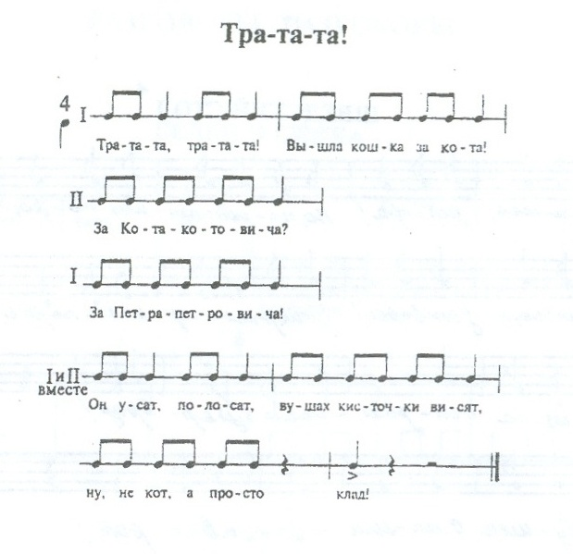

Это игра-диалог.

Она проводится хором – половина детей начинает диалог в парах, другая половина отвечает.

В игре важны интонация, мимика, жесты.

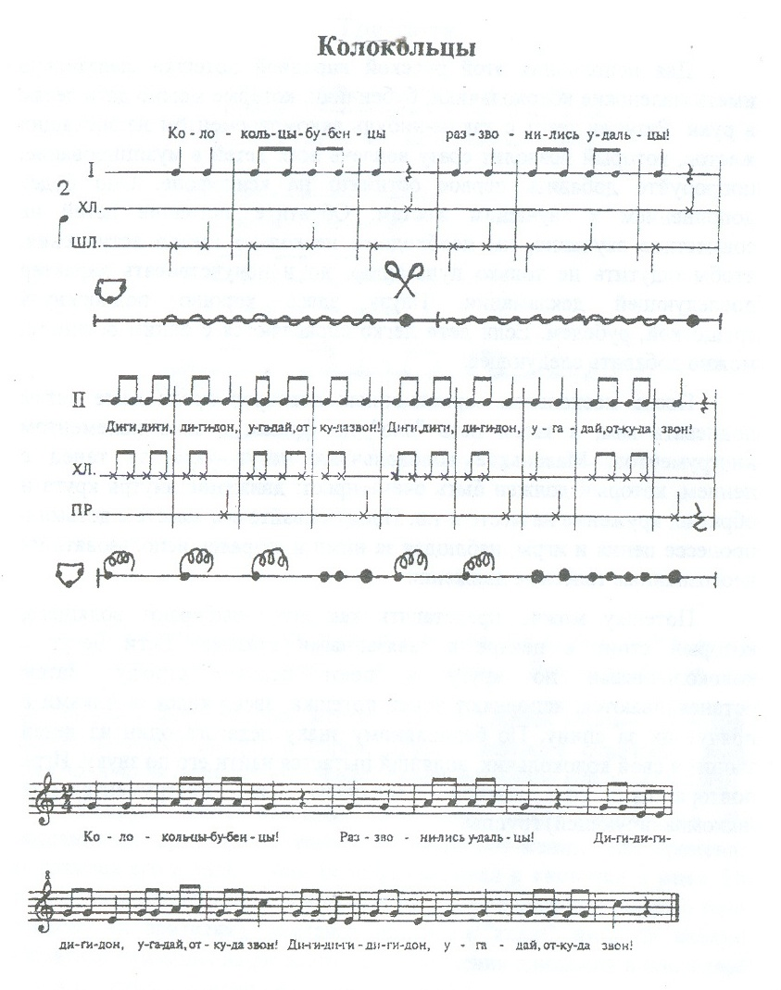

Для исполнения этой потешки нужно взять колокольчики, бубенчики. Потешку можно представить как игру: выбрать водящего, который стоит в центре с завязанными глазами, дети поют или говорят в ритме, звеня колокольчиками затем все замолкают. По знаку педагога кто-то один звенит колокольчиком, водящий отгадывает, кто звенел.

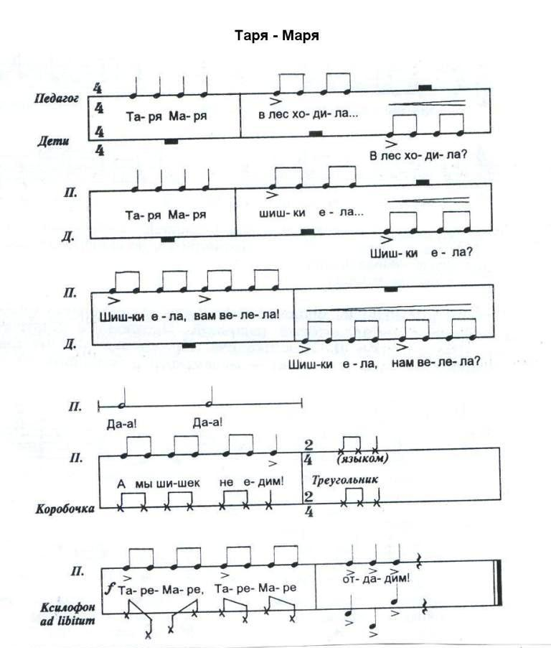

Речевая диалогическая игра. Непременным условием является выразительное мимическое и жестовое сопровождение диалога, которое помогает рождению выразительной интонации. Последние две строчки можно сопровождать ритмичной игрой на любых шумовых инструментах.

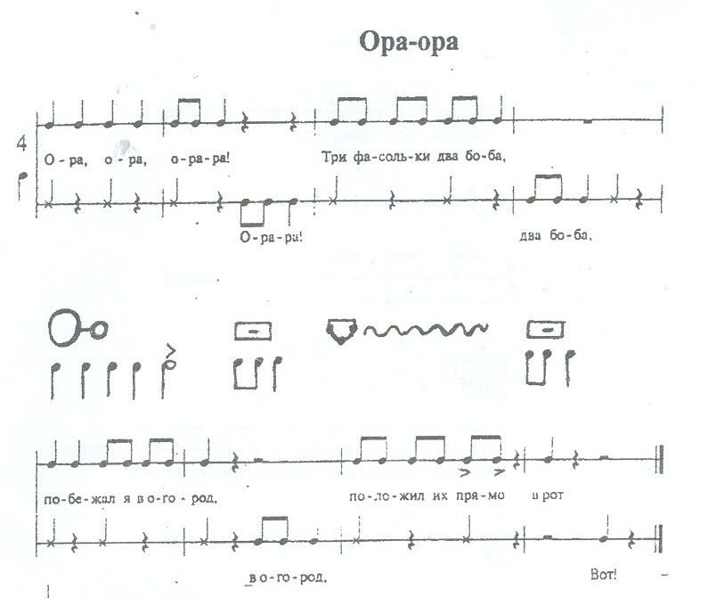

Рассказать детям, как лесное эхо тихо повторяет последние слова говорящего. Поиграть с ними в «эхо». Несколько детей можно выделить в ансамбль щелкающих язычком, а эхо украсить звучанием коробочек.

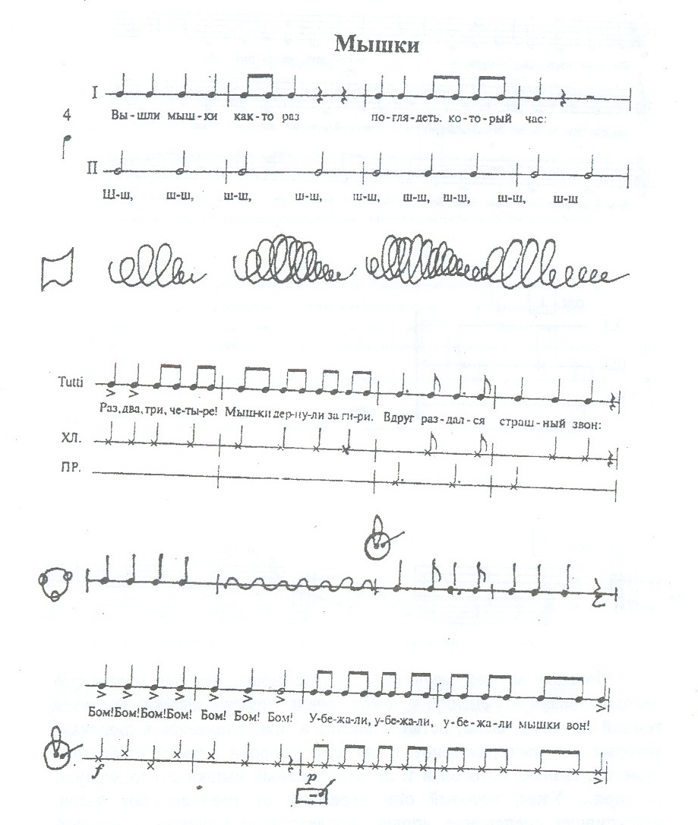

Потешку можно сразу разучивать с движениями, как маленькую театрализованную сценку. Затем добавляются аккомпанирующие инструменты. Для боя часов подойдут даже немузыкальные предметы.

**Приложение №3.**

*Партитуры и партии аккомпанемента для детского шумового оркестра.*

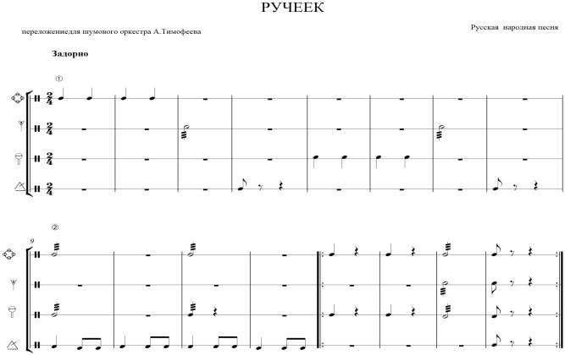

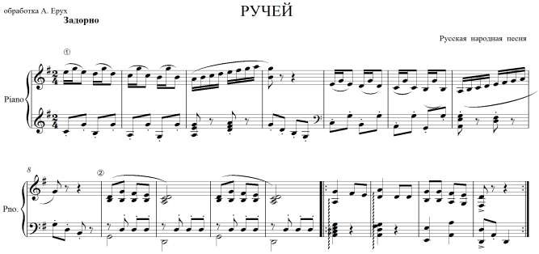

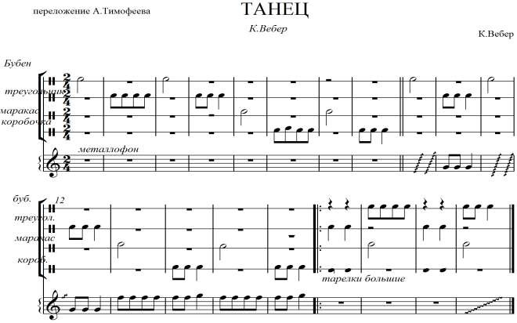

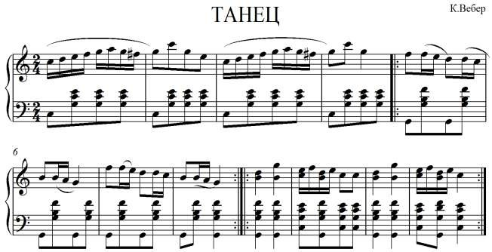

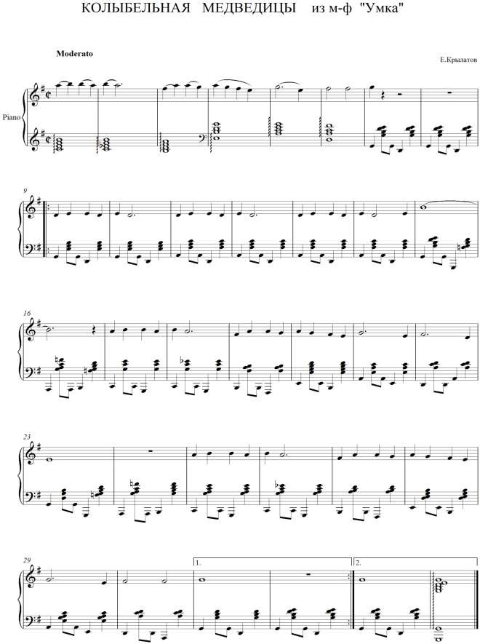

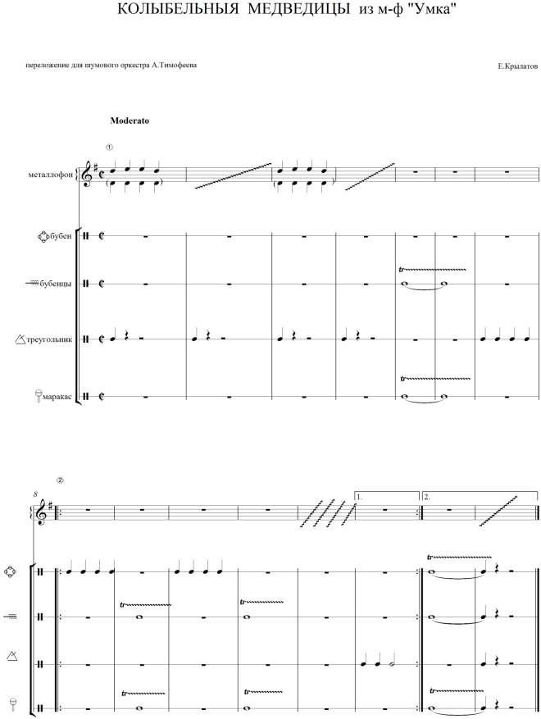

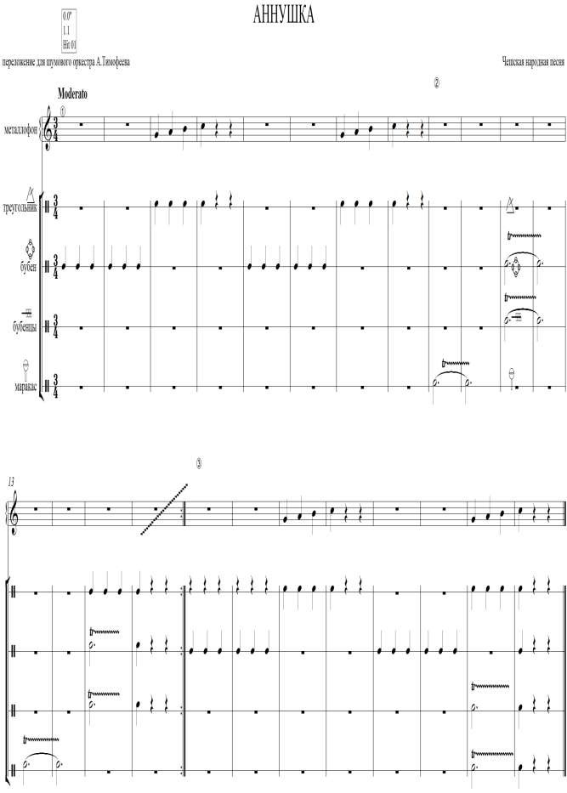

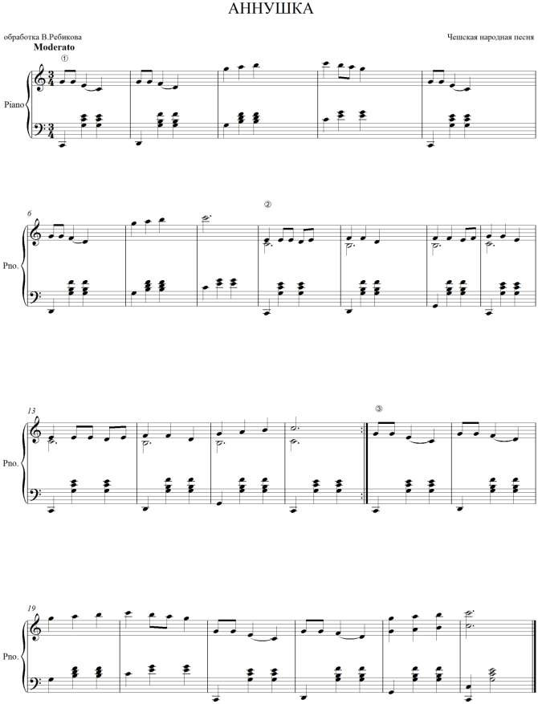

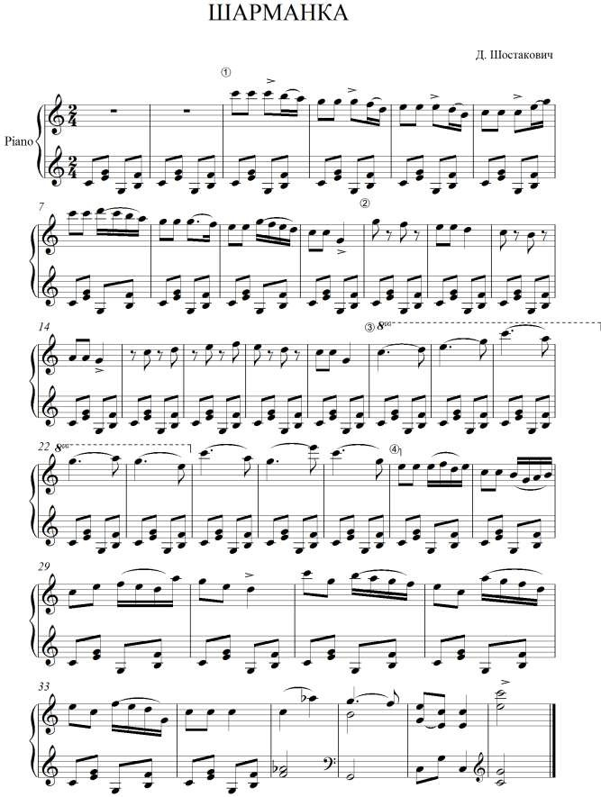

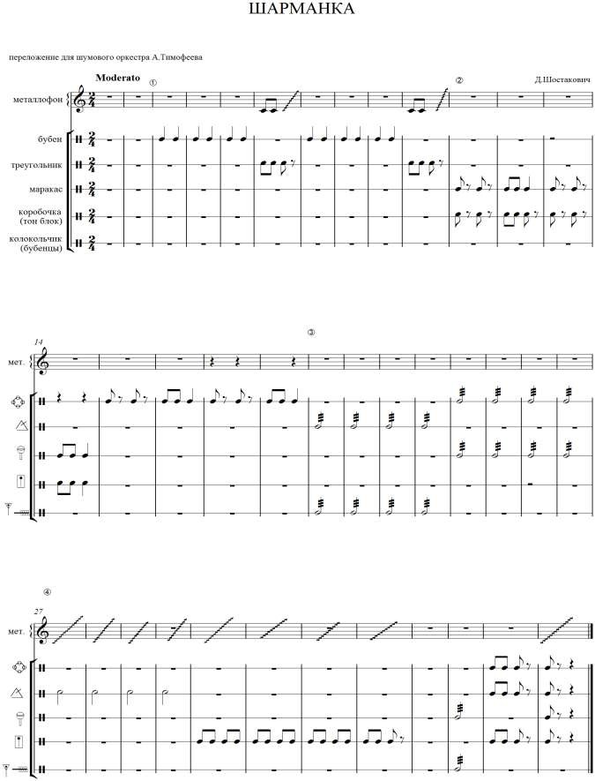

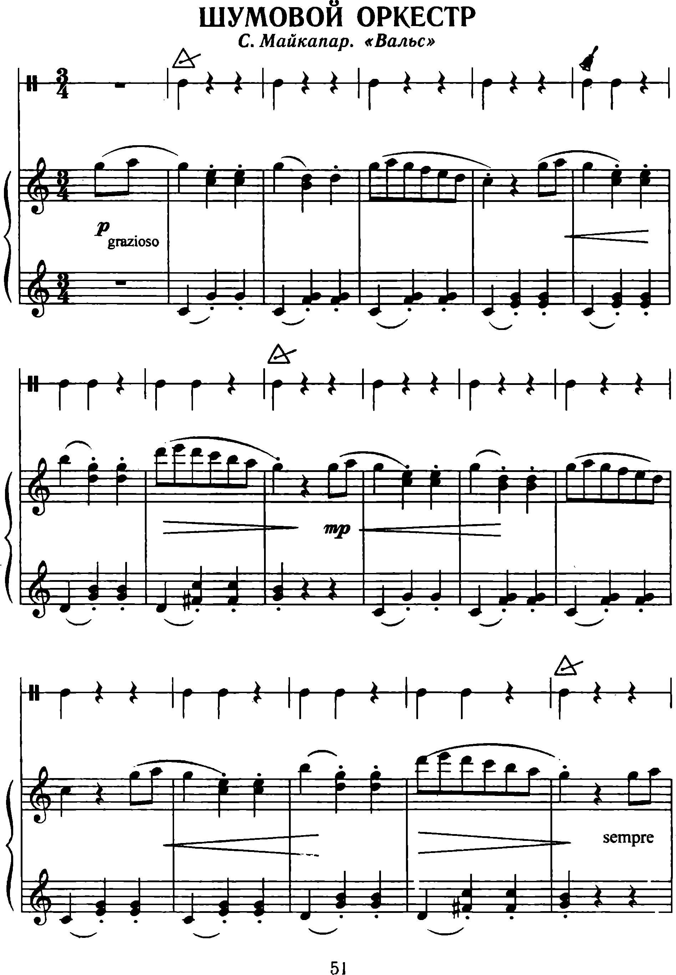

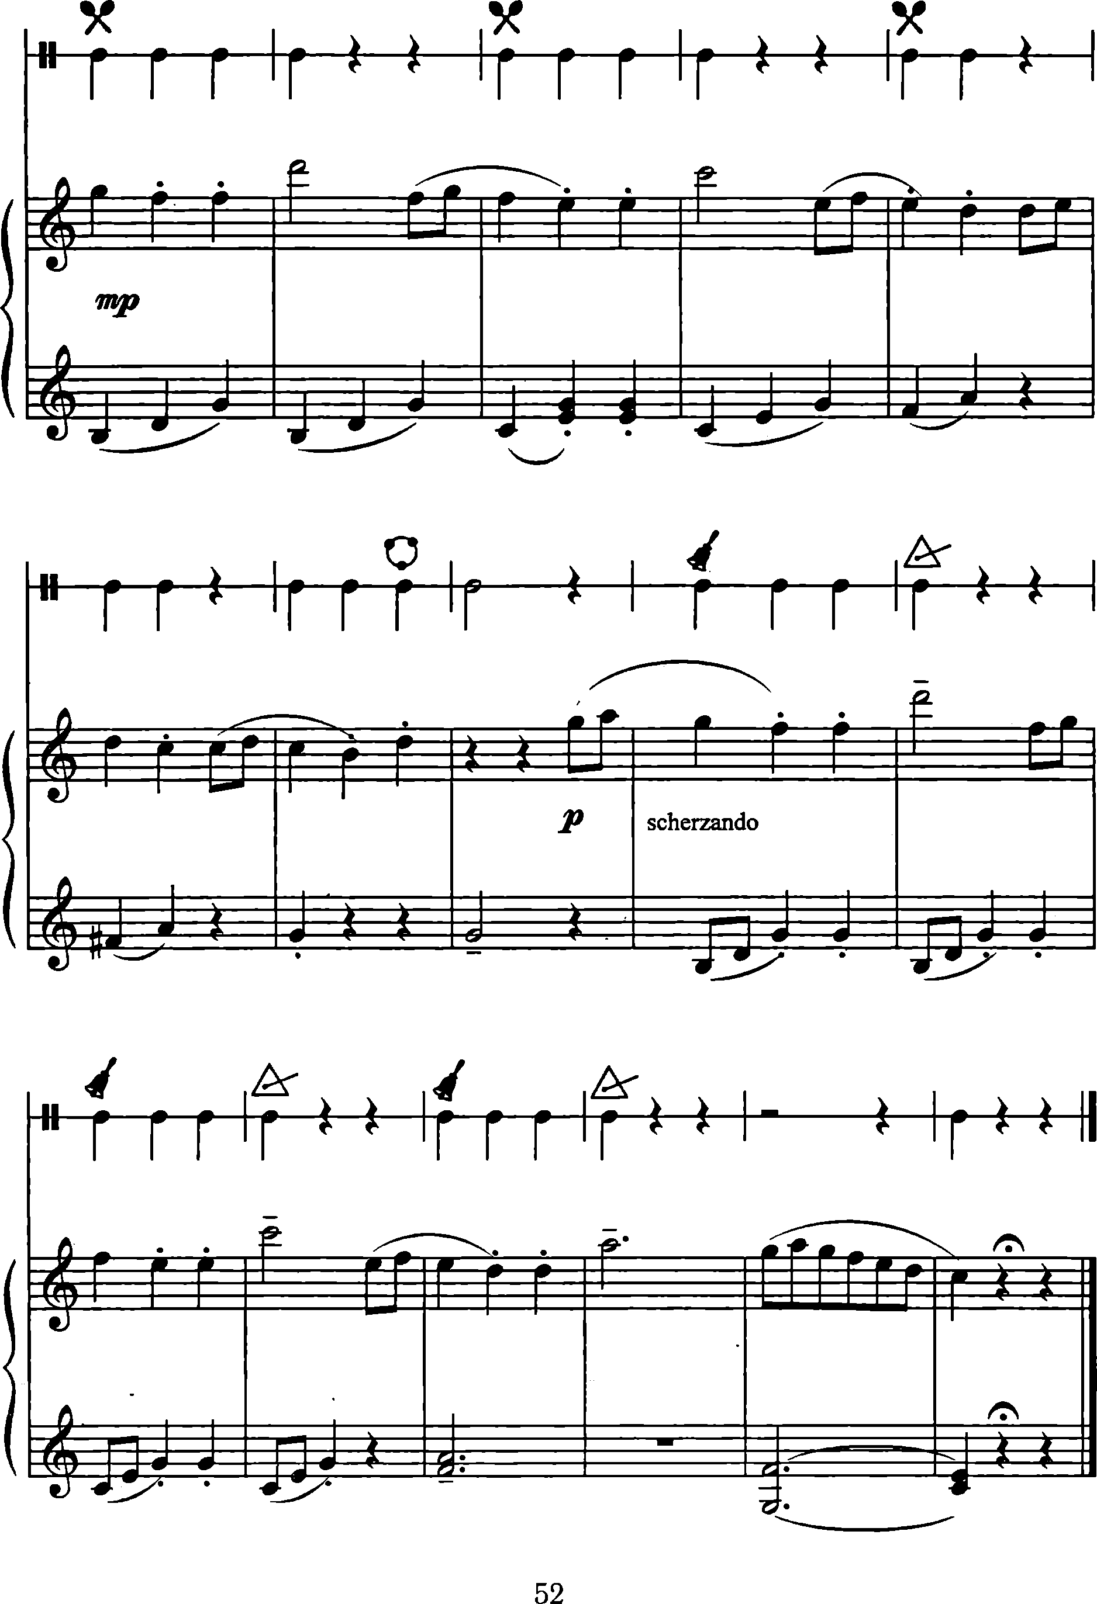

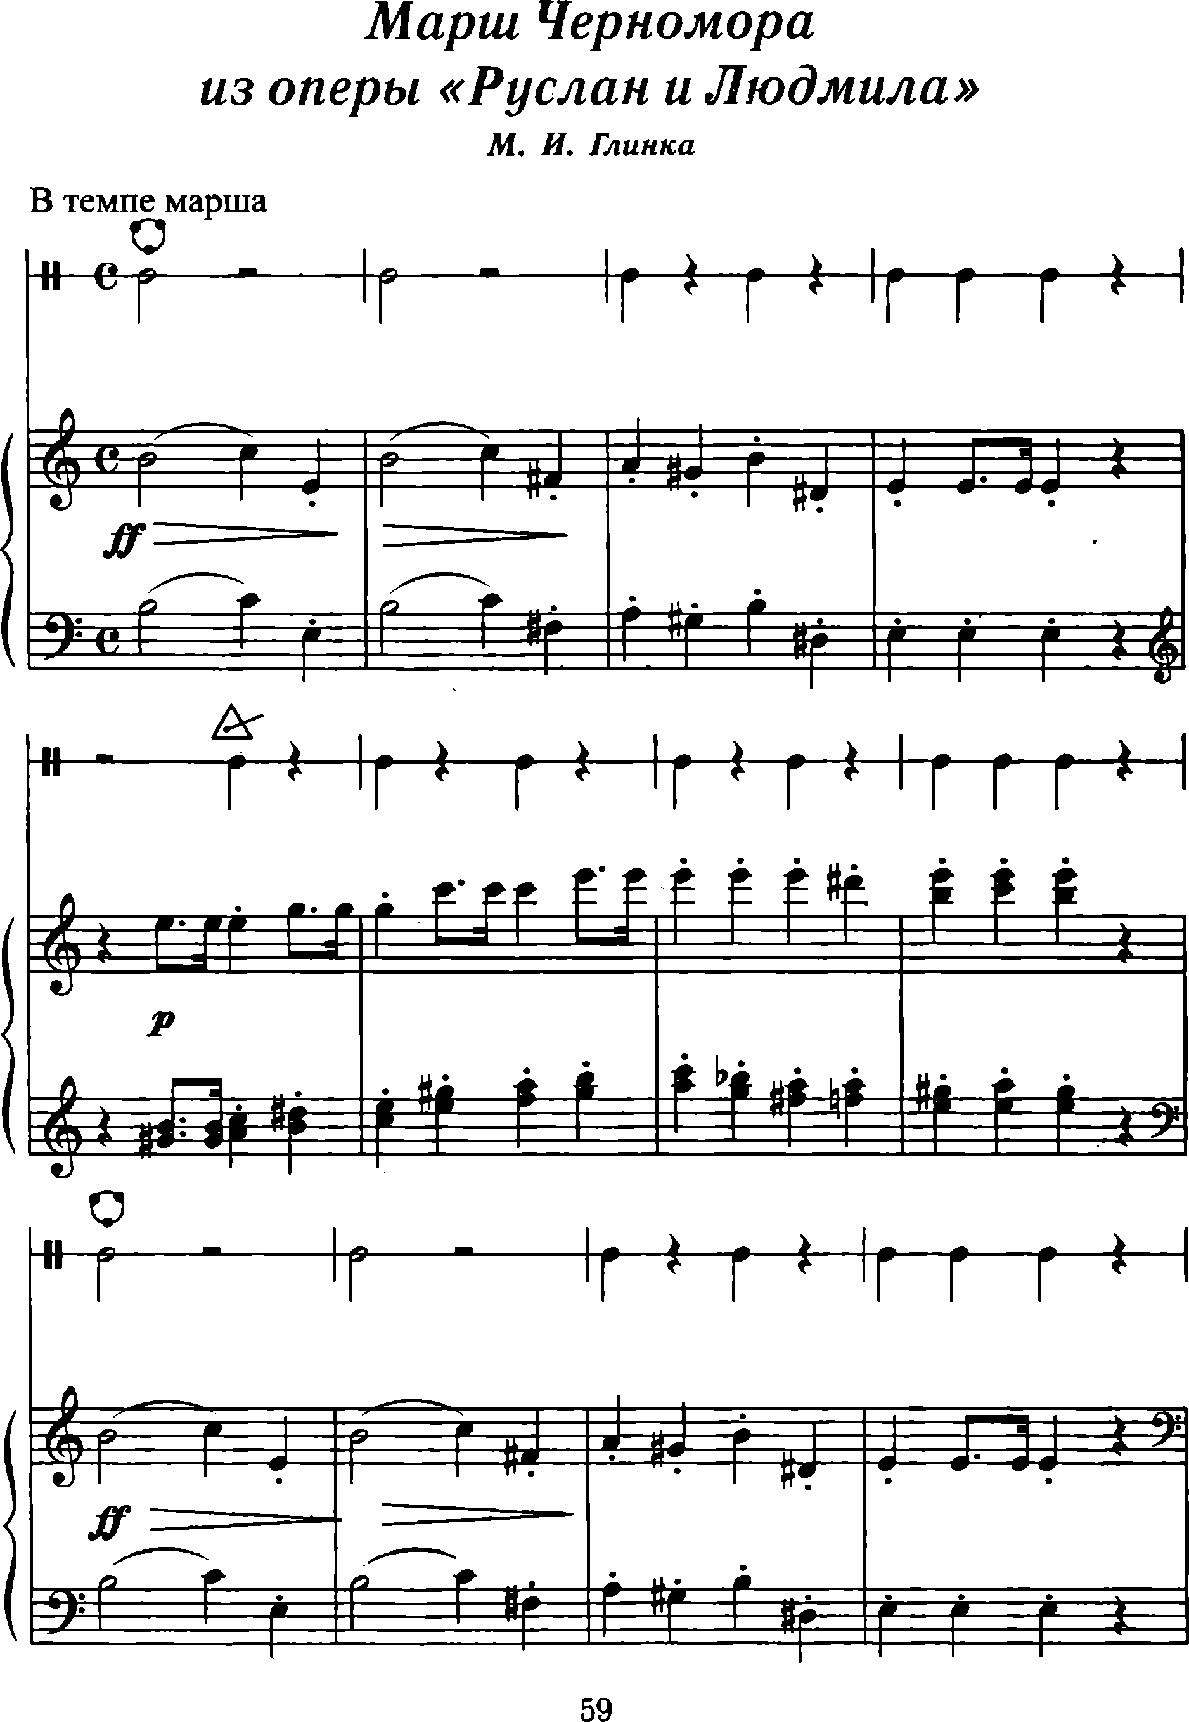

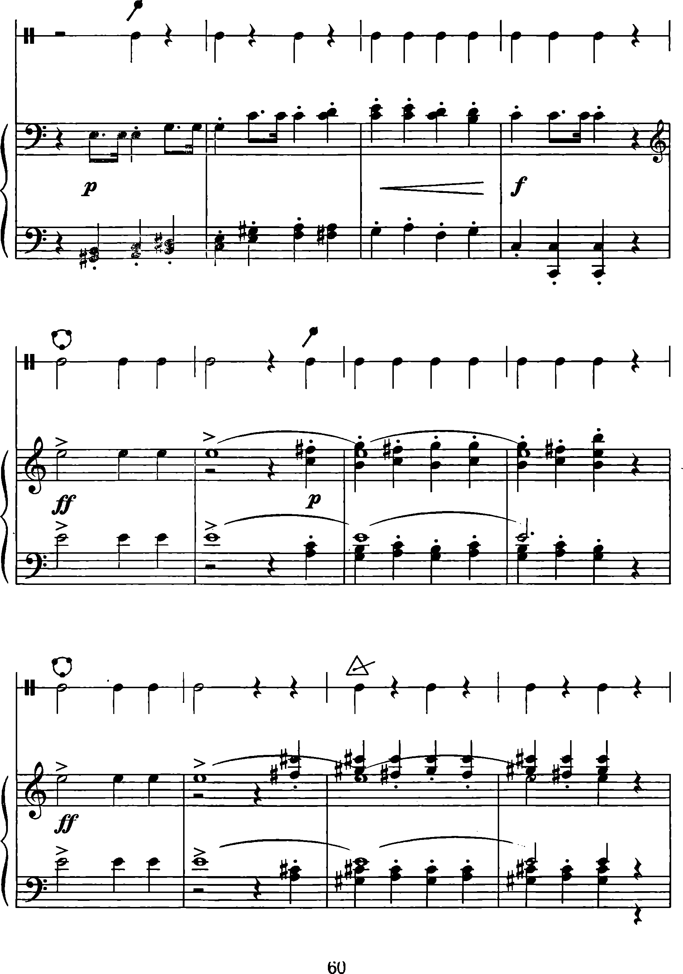

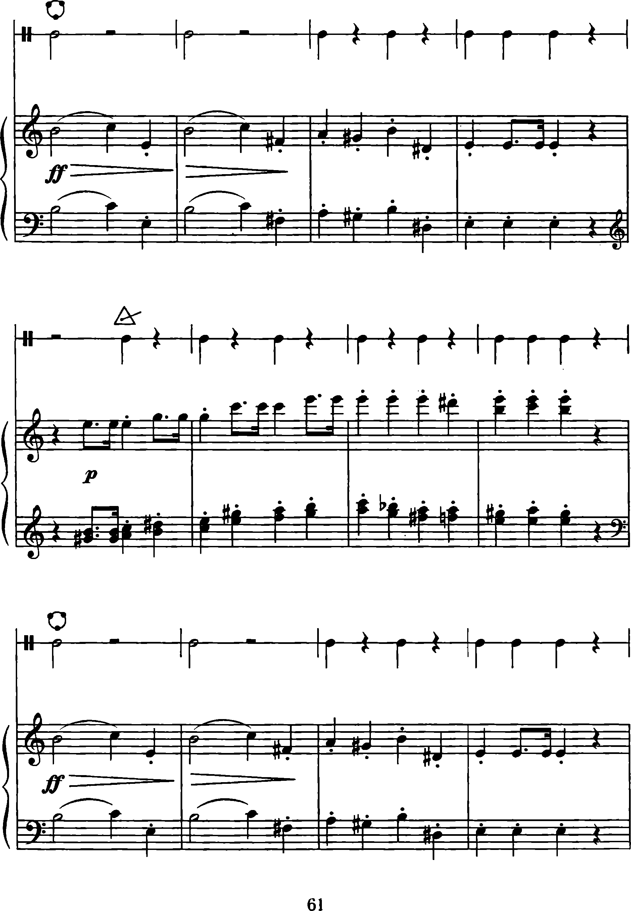

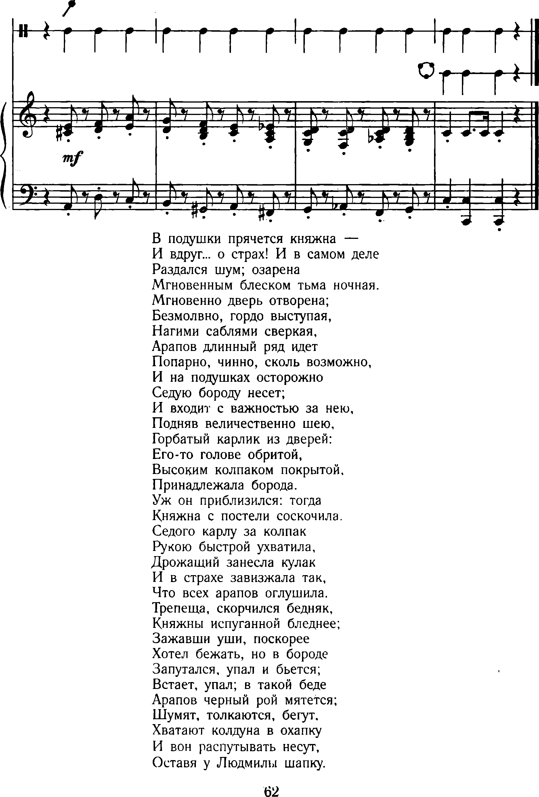

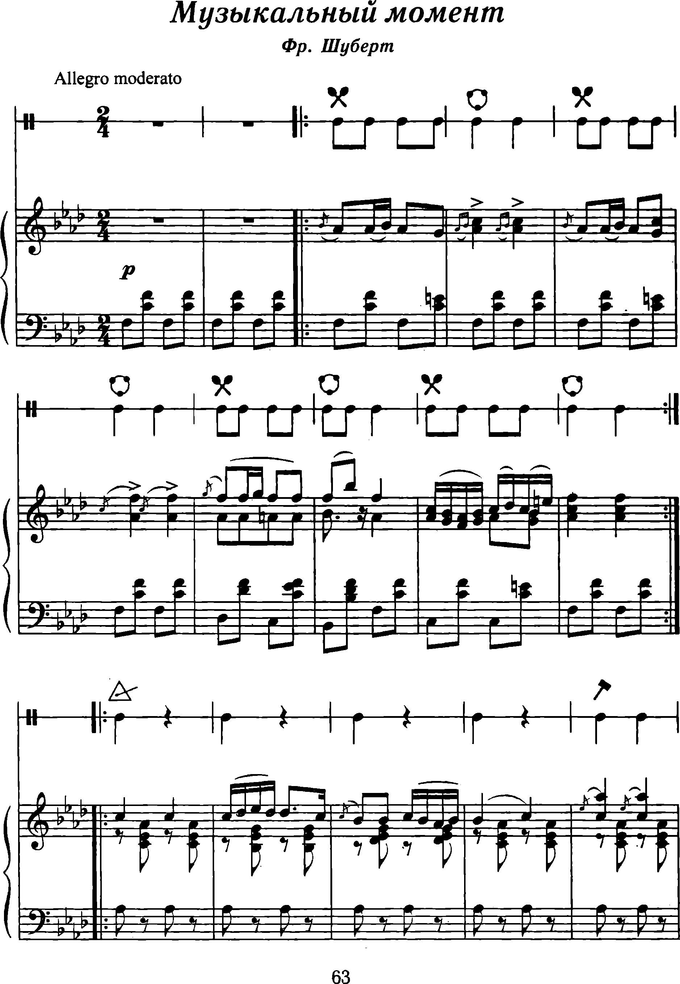

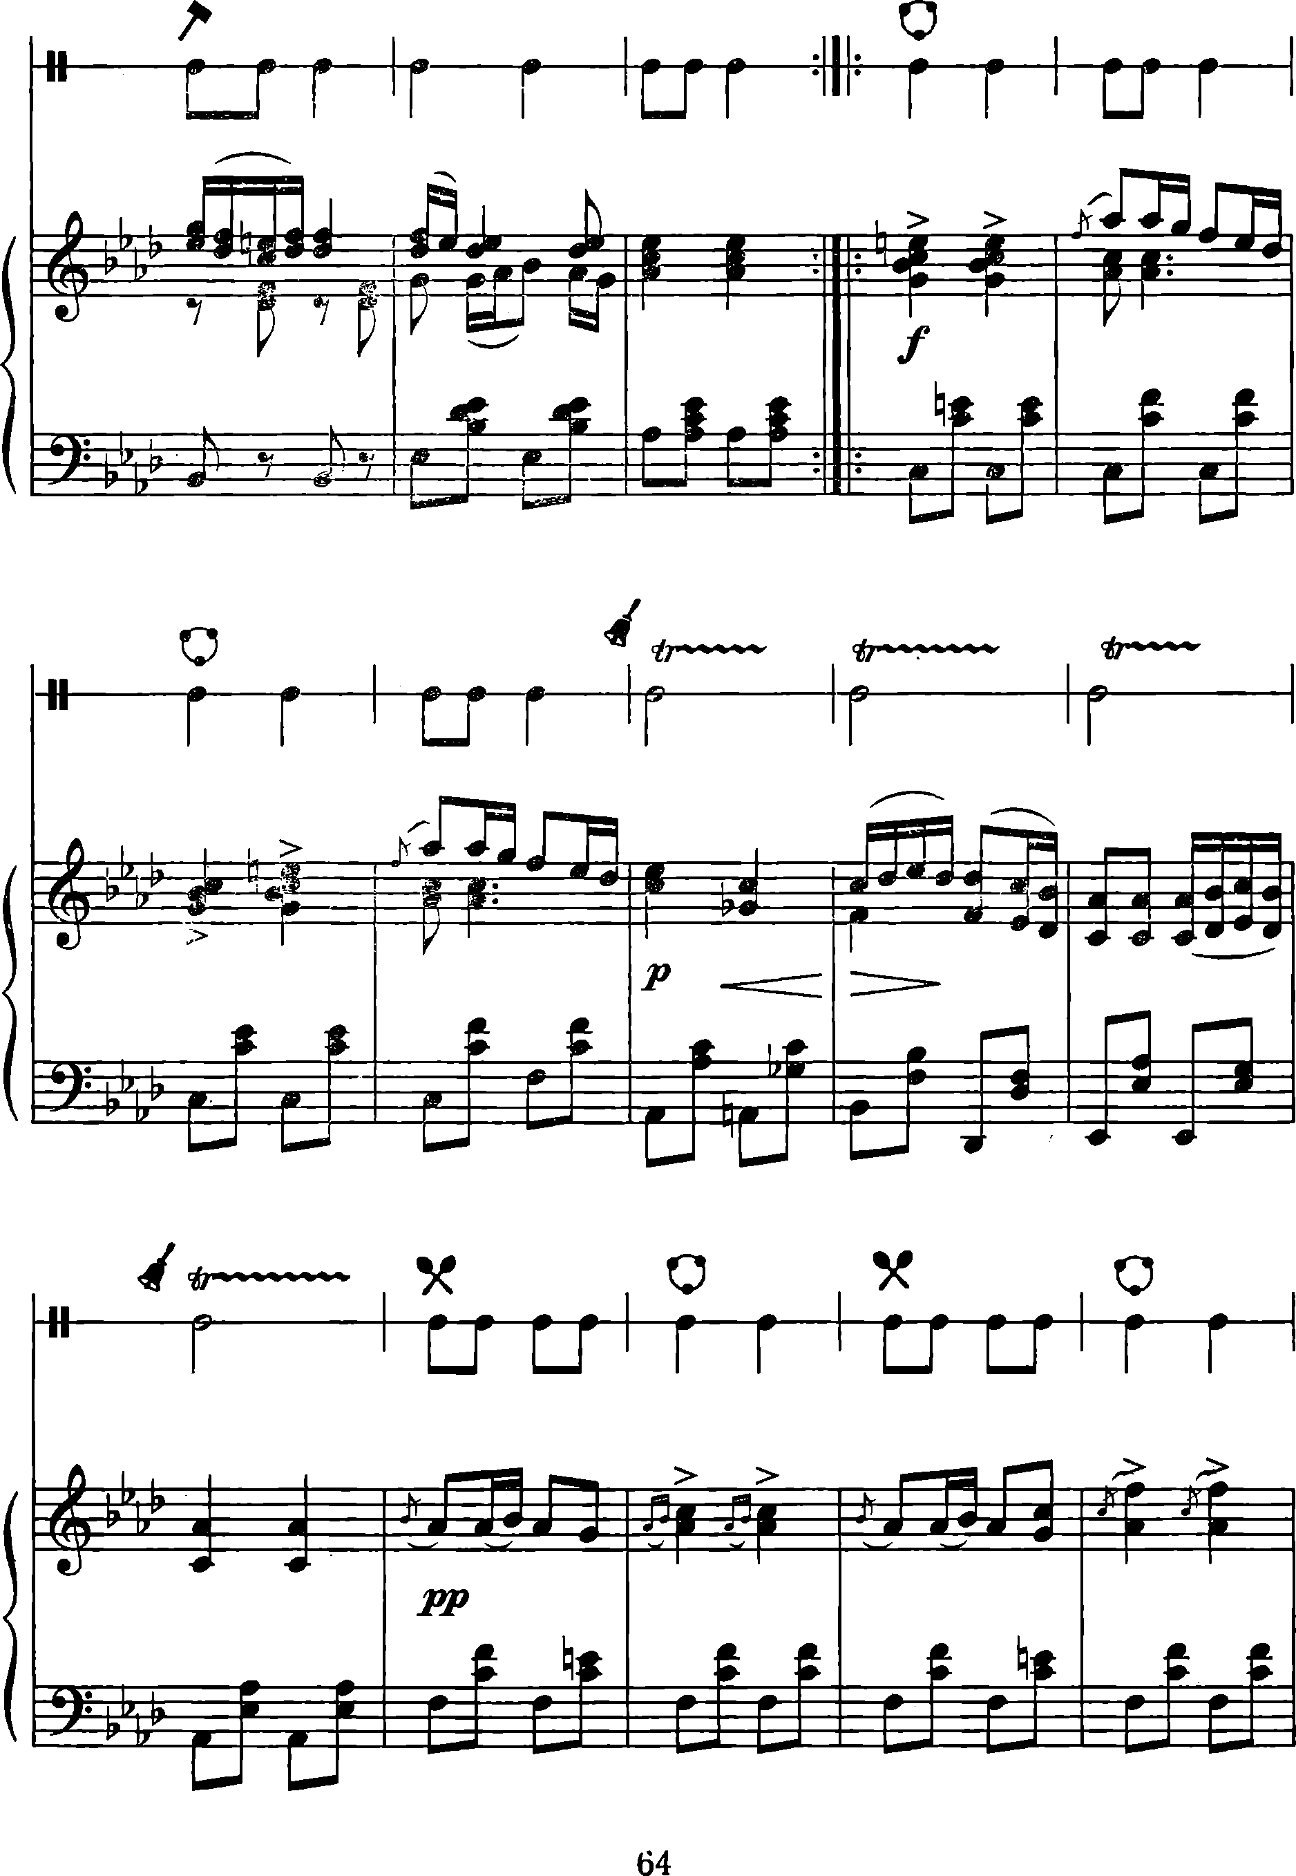

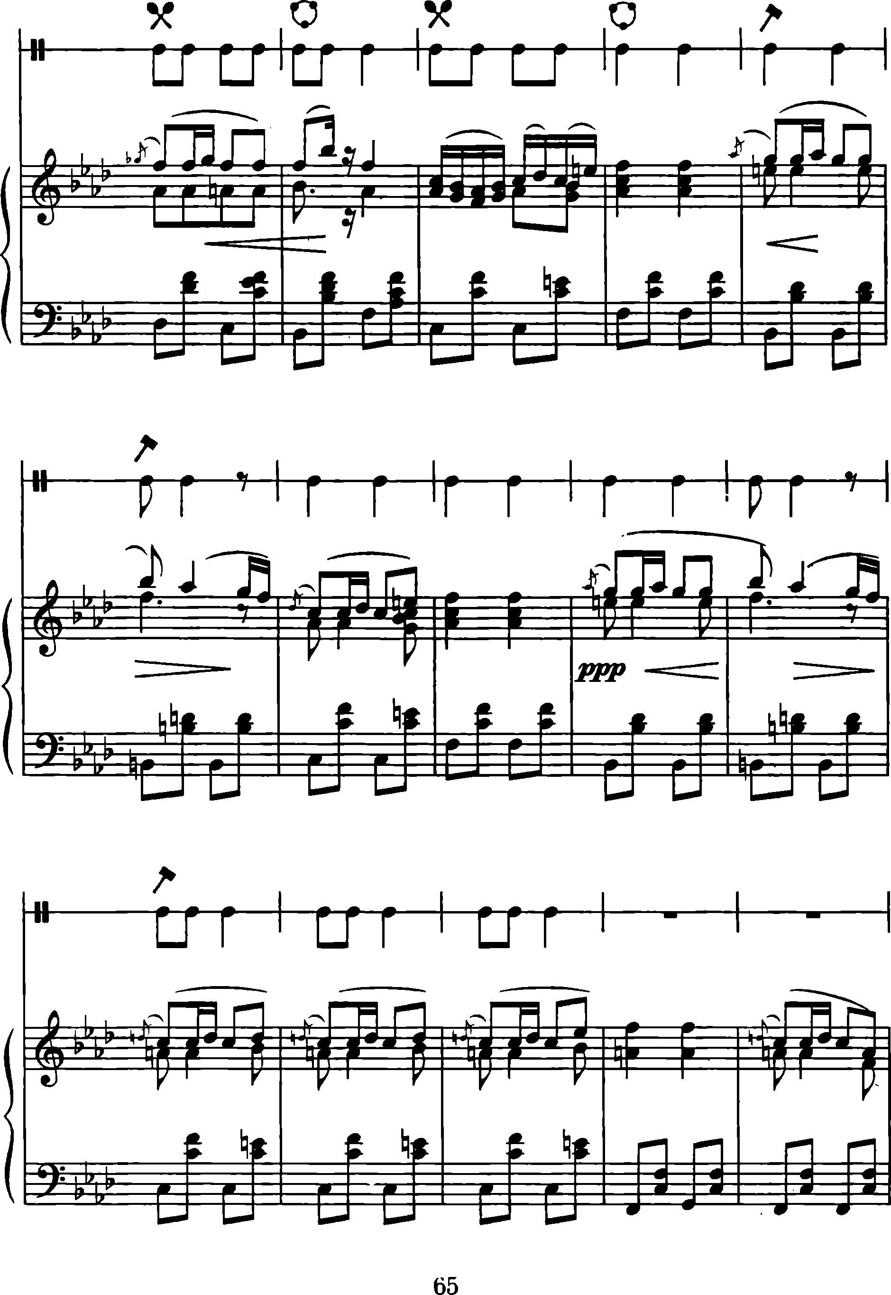

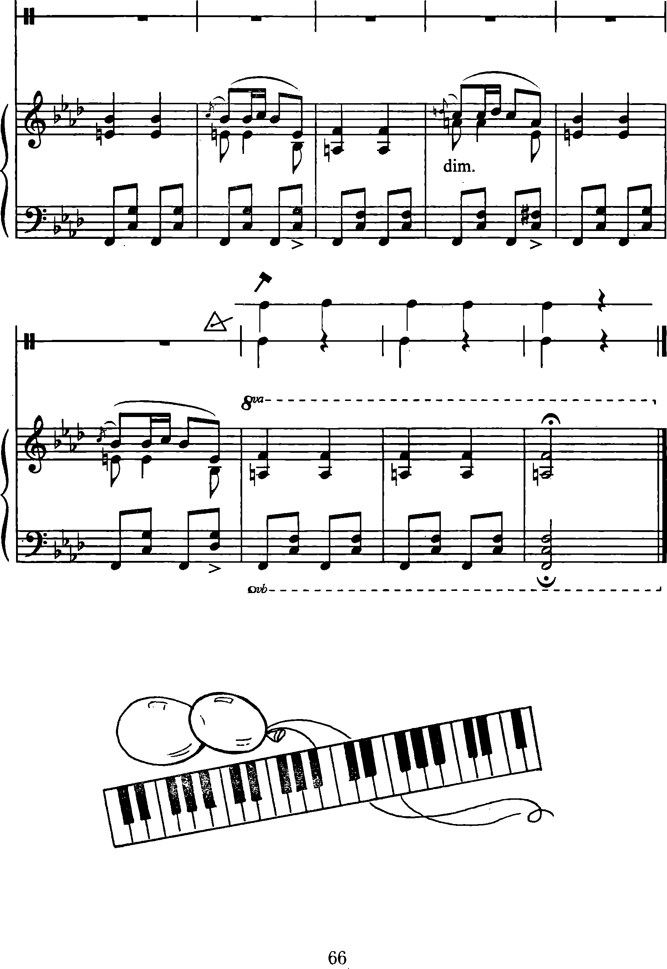

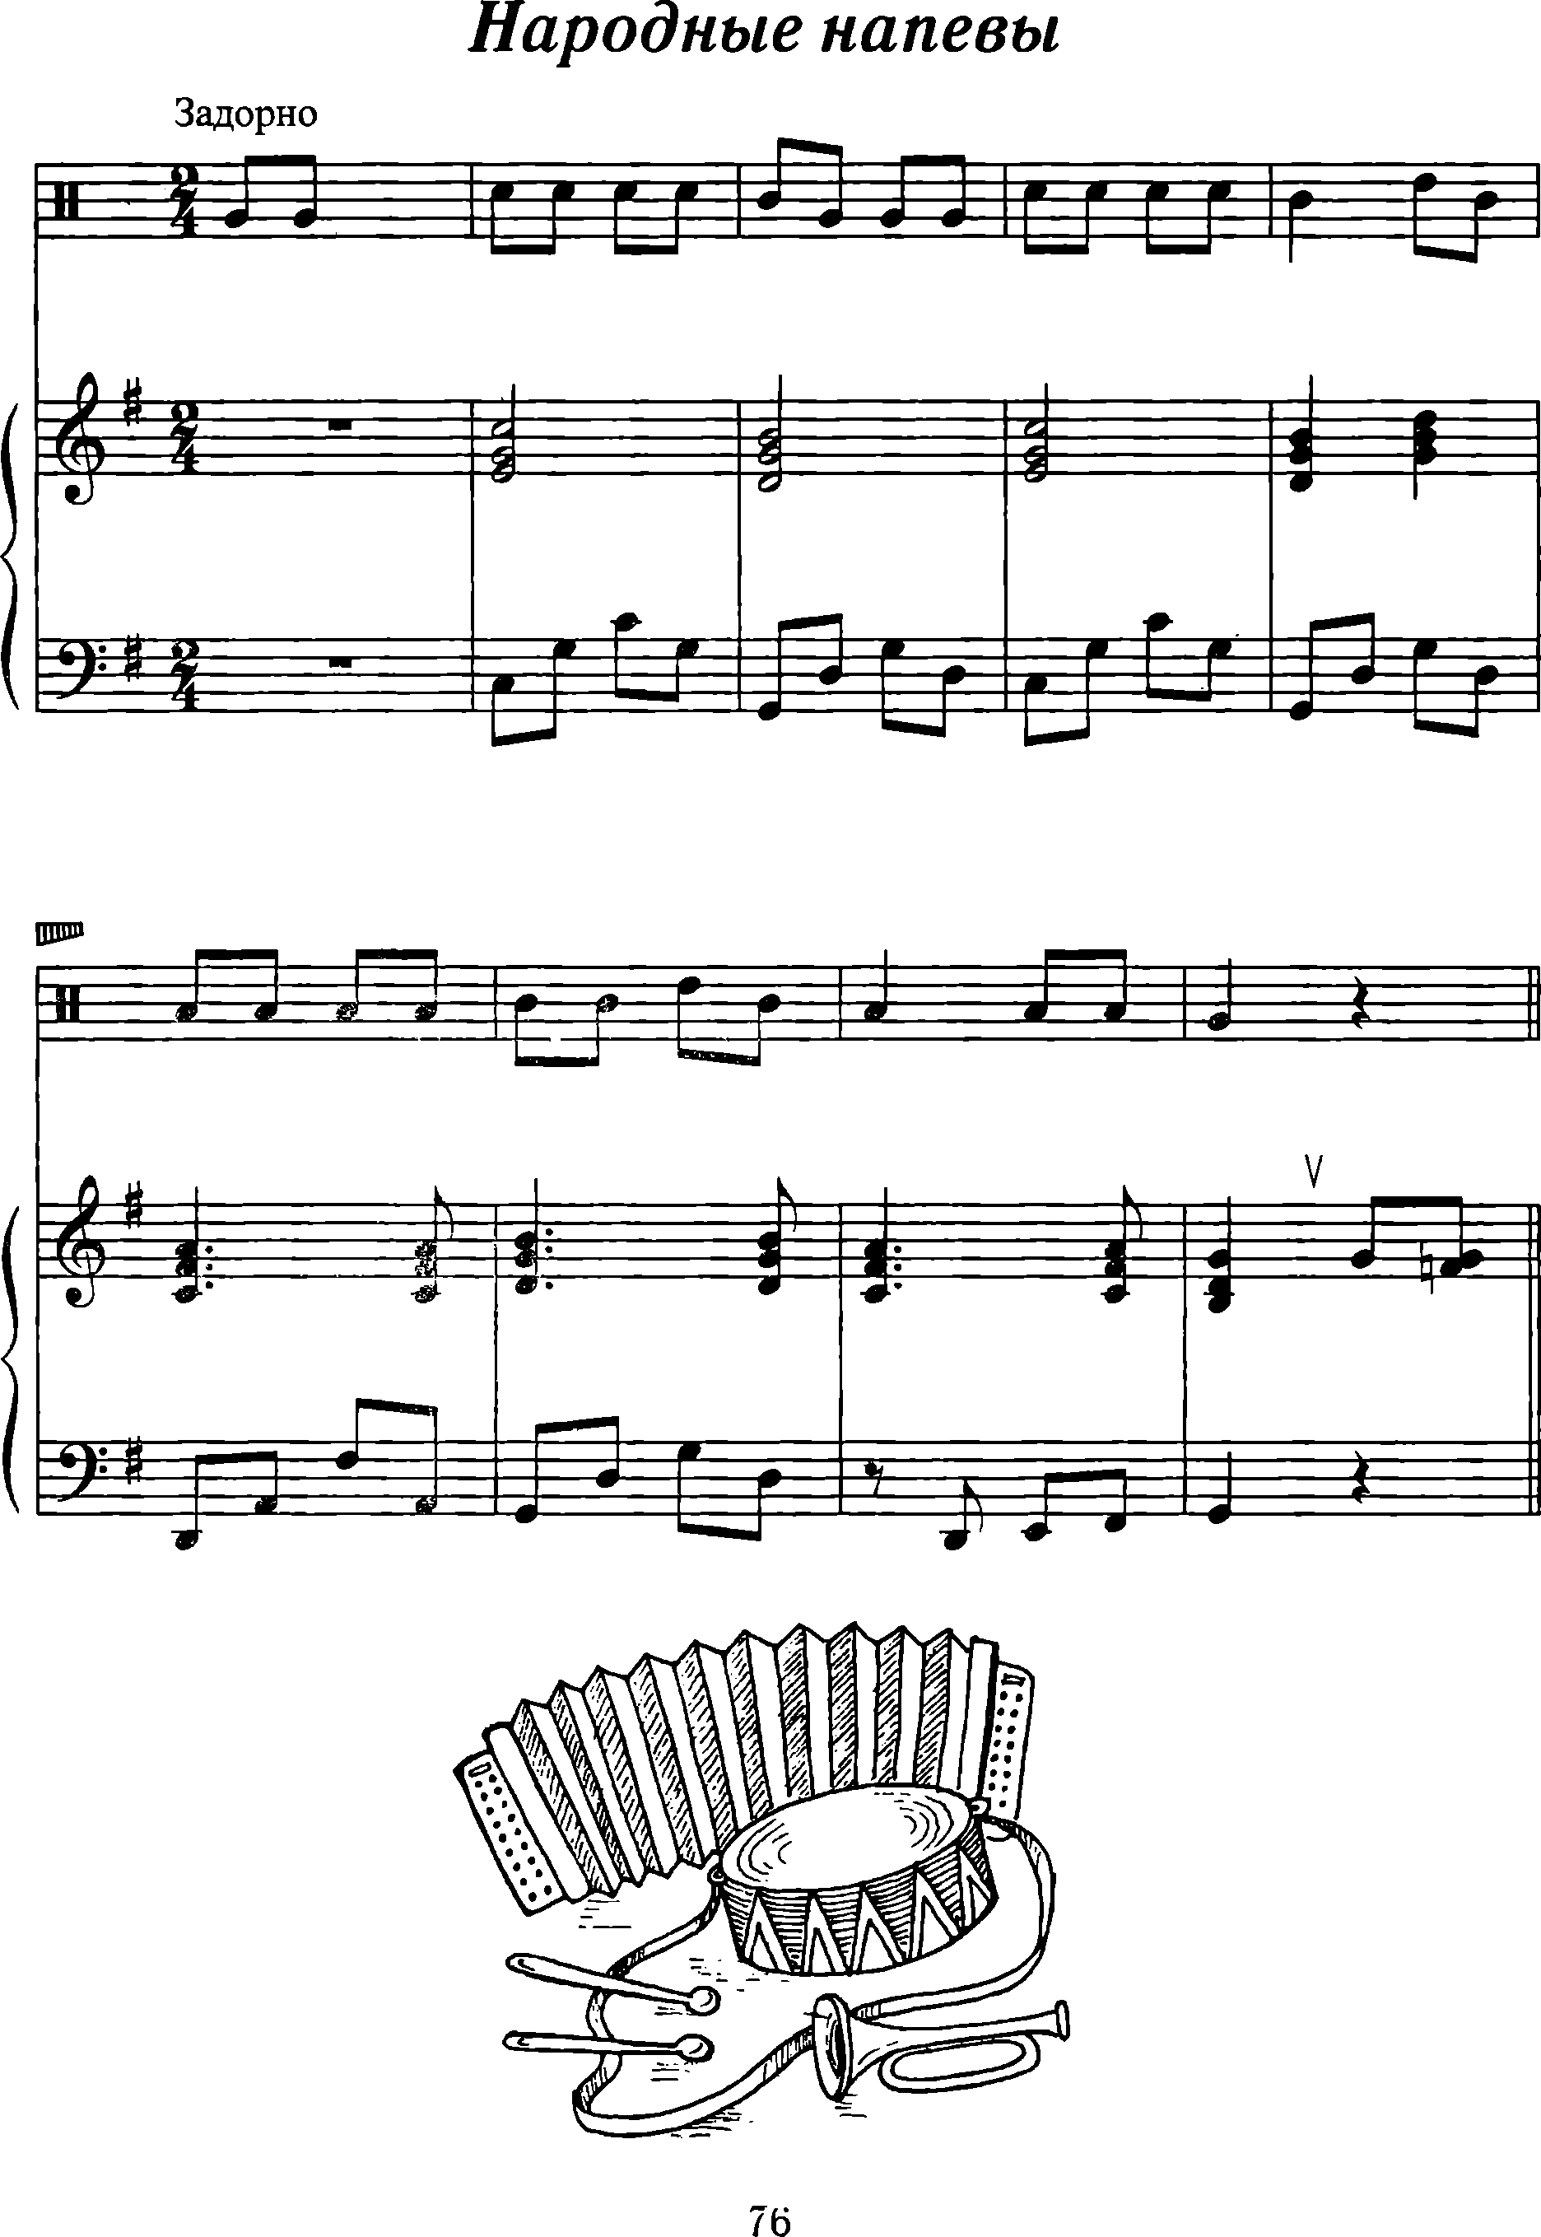

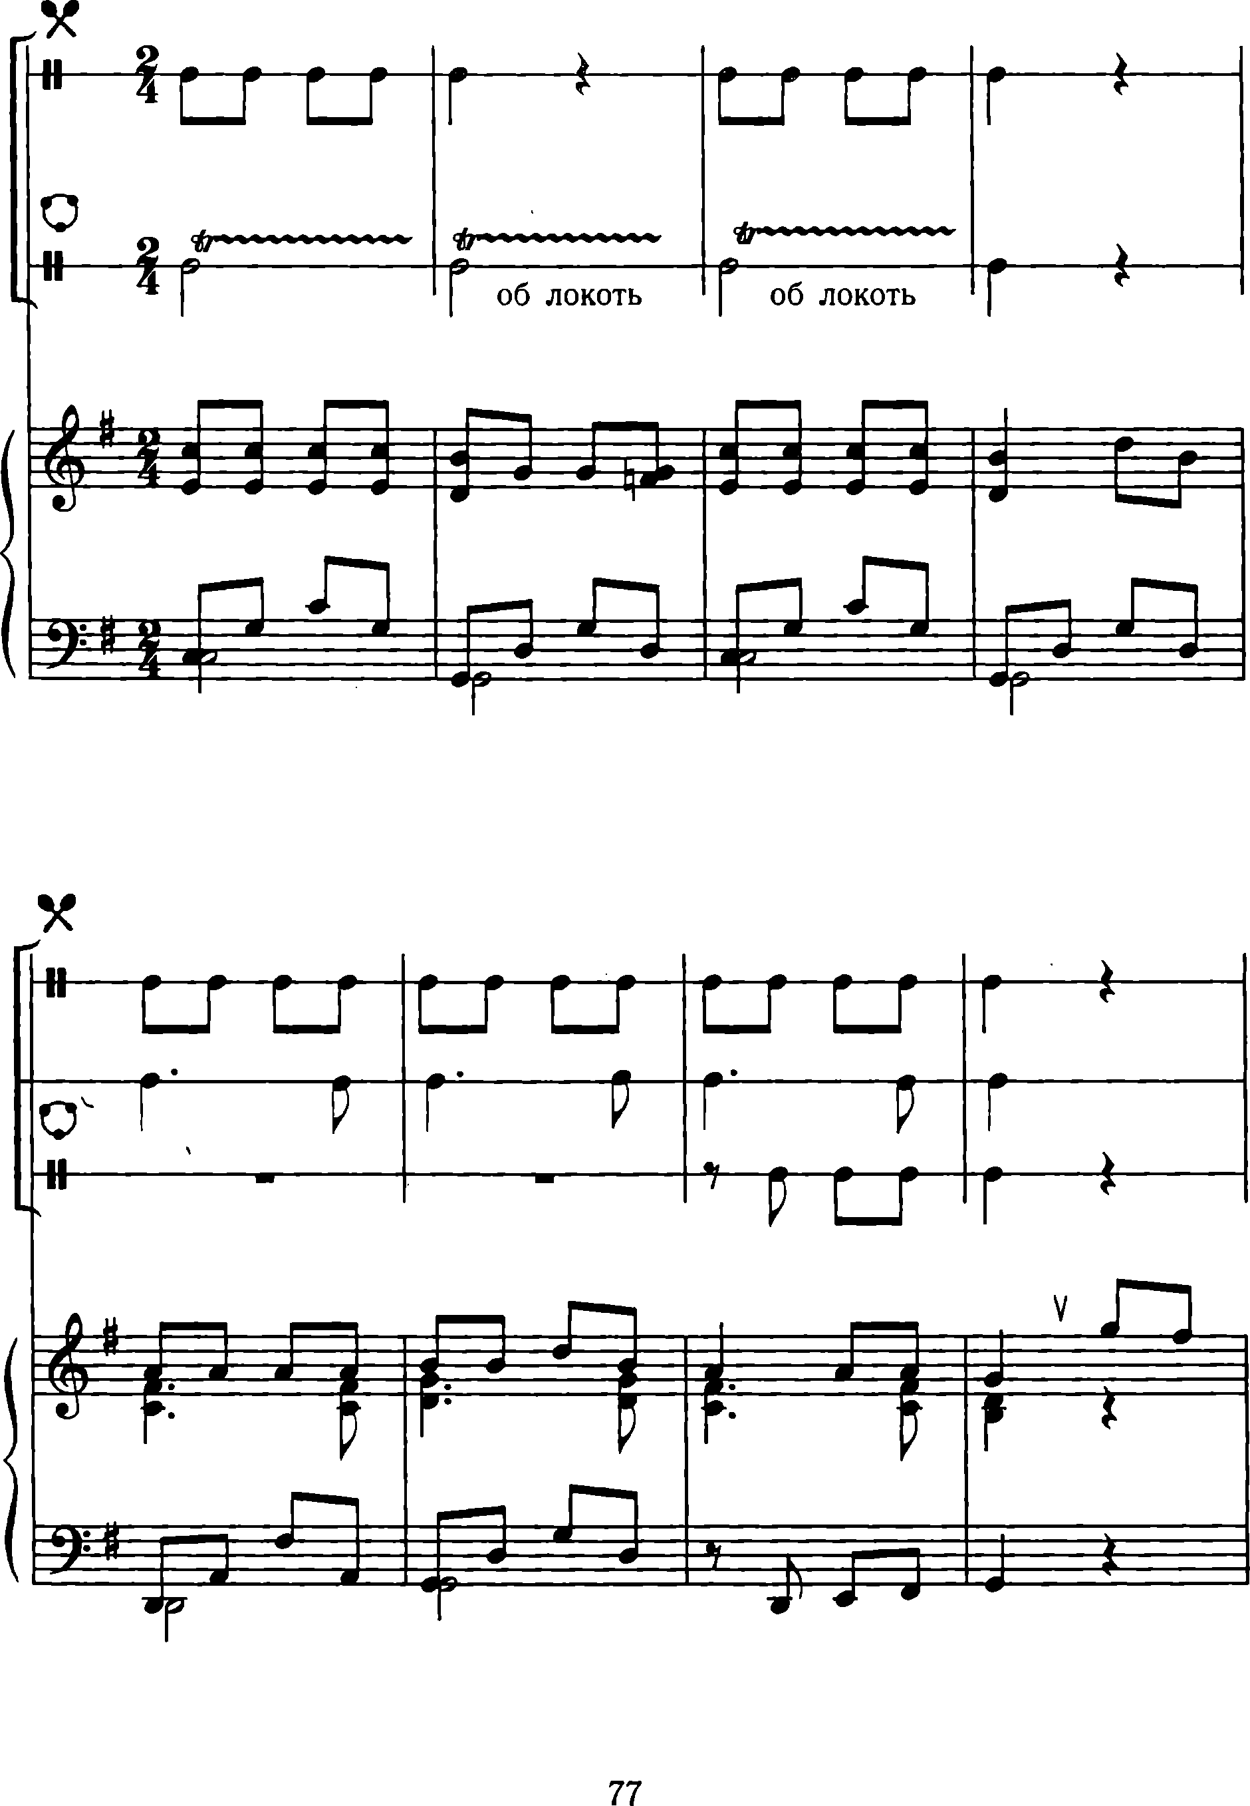

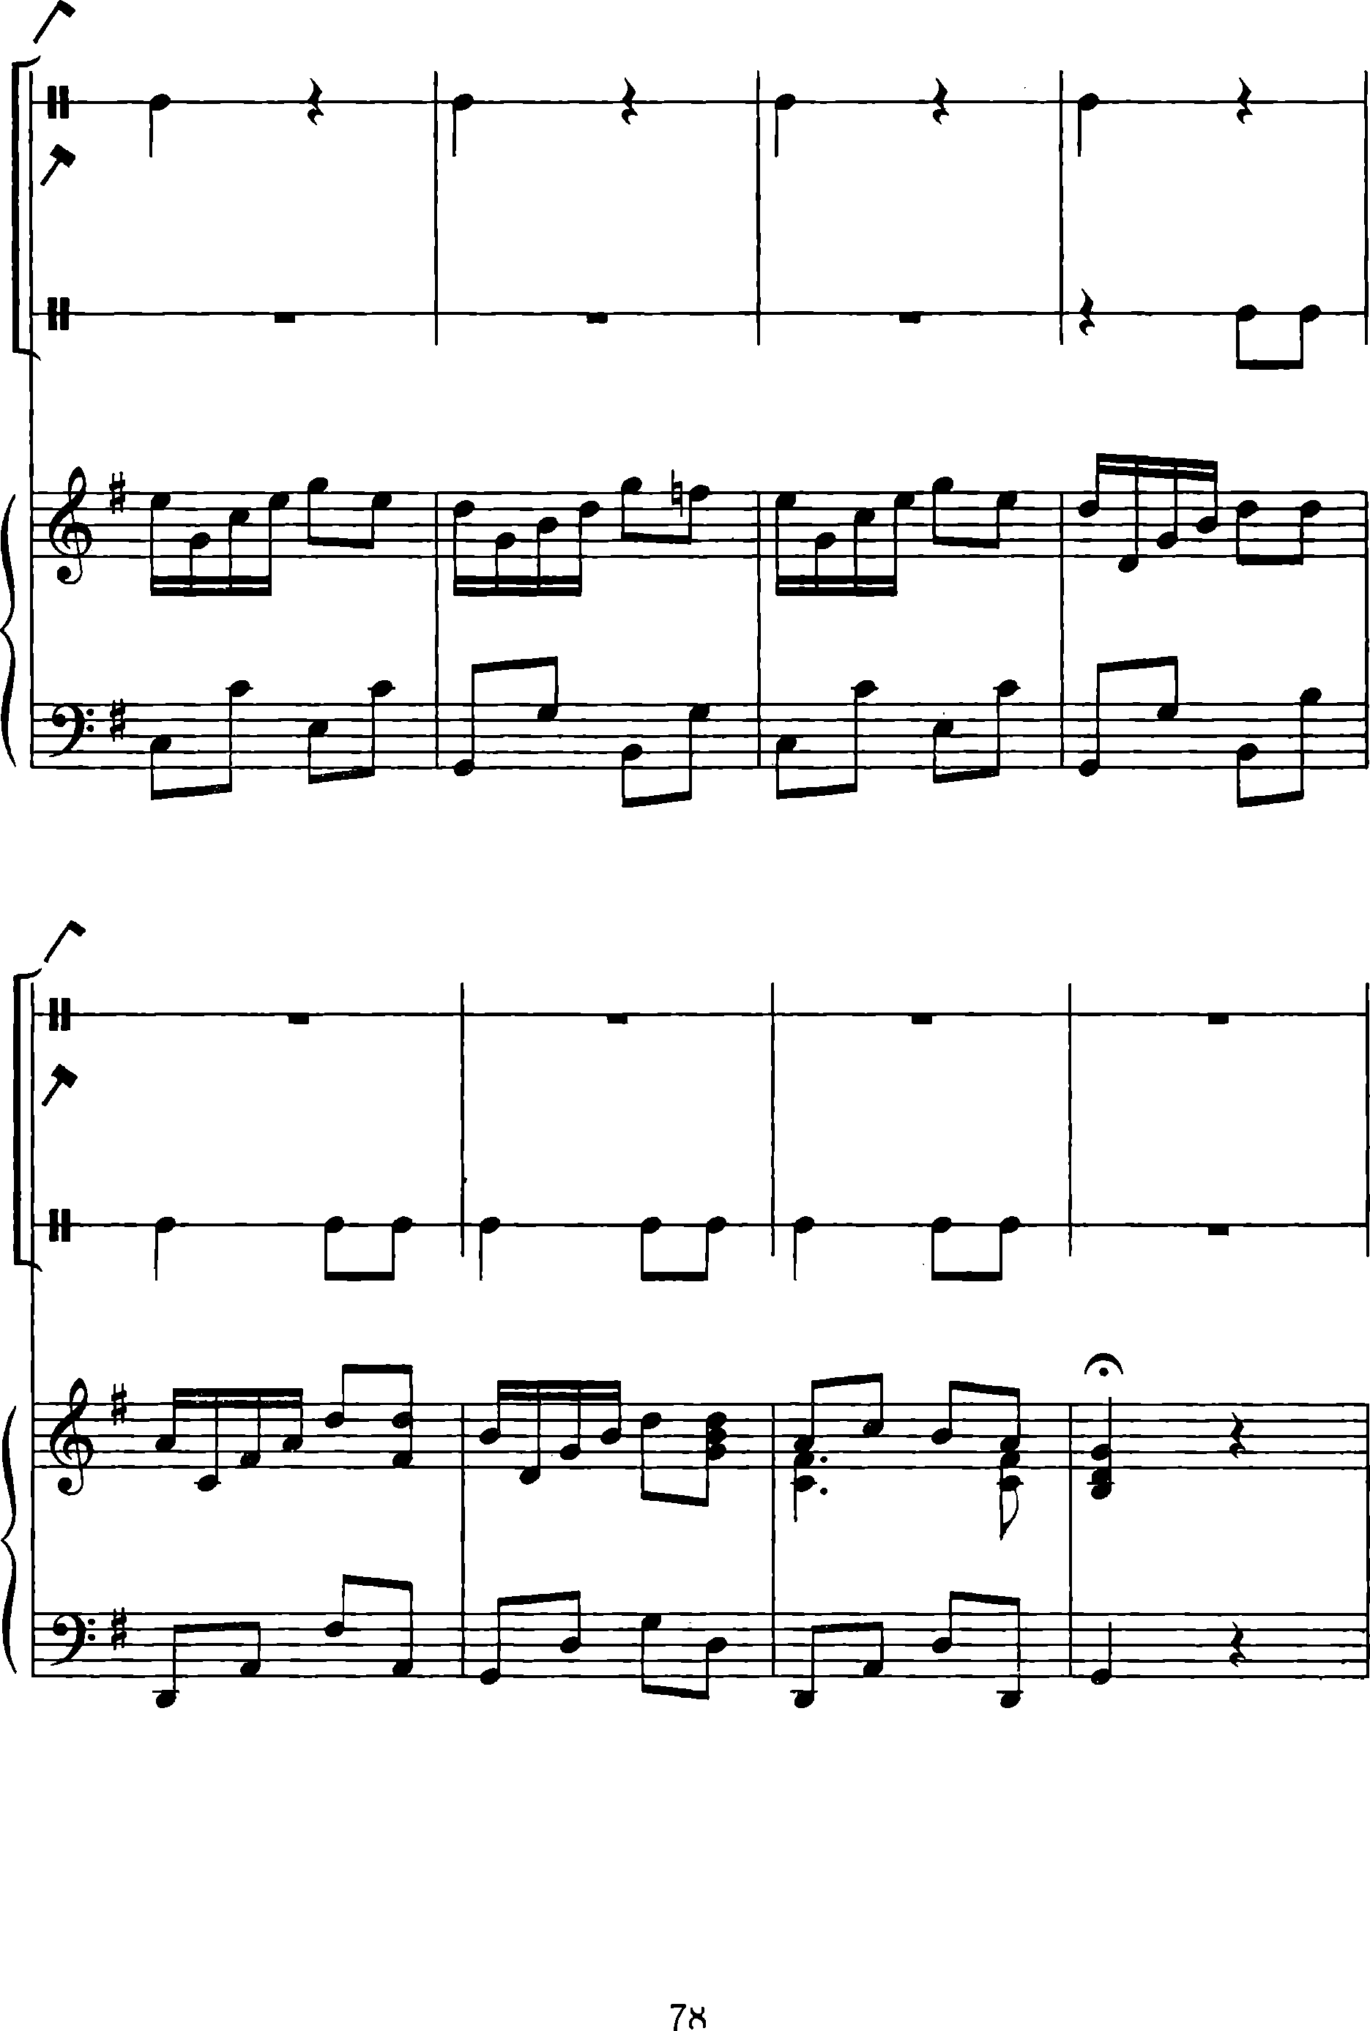

**Приложение № 4.**

*Озвученные стихи и сказки-шумелки*

**1.«Осень»**

**Цель:** развивать слуховое внимание, творчество дошкольников.

**Шумовые инструменты:** треугольник, деревянные палочки, расческа, маракас, шуршалочка (емкость с крупой или горохом), бумага обычная, жатая плотная бумага, бумажный конус, трещотка, ксилофон.

**Предшествующая работа:** чтение и заучивание стихотворения, обсуждение шумового сопровождения, распределение шумовых инструментов.

|  |  |
| --- | --- |
| **Текст стихотворения** | **Шумовой музыкальный инструмент** |
| Наступила осень.  Дождик моросит. | Стакан со стеклянной палочкой |
| Маленькая мышка  По полю бежит. | Маракас |
| Ветер вдруг завоет, | Подуть в бумажный конус  Пустой бумажный конус стоковое изображение. изображение насчитывающей пусто  - 56896227 |
| Дождик застучит. | Треугольник |
| Мышка в норку спрячется  И зернышком шуршит. | Шуршать мятой бумагой |
| Тут появился зайка. | Стук деревянных палочек |
| Дрожит трусишка весь. | Детские самодельные шумовые музыкальные инструментыШуршалочка и трещотка |
| Морковку с огорода  Несет, чтоб быстро съесть. | Тон-блок |
| Хрустит довольный зайка  Морковкой под кустом.  Ведь осенью холодной  Здесь каждый кустик – дом. | Жатая бумага  Бумага жатая Эколюкс Польша 70 см.* 5 м. Темно-розовая 44863-16 |
| А белка на осинке  Грибочков насушила.  Теперь в дупло их прячет  И очень ловко скачет. | Ксилофон |
| Фырчит под елкой ежик,  Пытается уснуть. | Расческа (по бумаге) |
| А дятел на березе  Стучит все тук да тук. | Деревянные ложки |
| В деревьях ветер стонет | Расческа (подуть сквозь нее) |
| И дождик льет везде. | Треугольник и стакан с палочкой |
| А звери все и птицы готовятся к зиме. | Голос и инструменты |

**2.«Осень»**

Тихо бродит по дорожке, *Тихо бьют ладошками по барабану*

Осень в золотой одежке.

Где листочком зашуршит, *Маракасы*

Где дождинкой зазвенит. *Колокольчики*

Раздается громкий стук: *Деревянные ложки*

Это дятел: тук, да тук!

Дятел делает дупло,

Белке будет там тепло!

Ветерок вдруг налетел,  *Румба*

По деревьям пошумел,

Громче завывает, *Тремоло бубнов*

Тучки собирает.

Дождик – динь, дождик – дон! *Колокольчики, металлофоны*

Капель бойкий перезвон.

Всё звенит, стучит, поёт - *Все инструменты*

Осень яркая идет!

**3.«Весна»**

Кто стучит за окном? Дождь идёт по траве. *(щелчки по бумаге)*

Кто шуршит за окном? Ветер в мокрой листве. *(шуршание бумаги)*

Кто журчит за окном? Ручейки, ручейки. *(соломинка - стакан)*

Кто молчит за окном? Там никто не молчит,

Там лошадка спешит и копытцем стучит, *(кастаньеты)*

Только я и молчу, всех послушать хочу.

4.«Зарядка»

Дили - дили, дили - дили –

Колокольчики будили,

Всех жучков, паучков

И весёлых мотыльков.

Дили - дили, дили – дили,

Колокольчики будили,

Всех зайчат, всех ежат,

Всех ленивых медвежат.

И воробушек проснулся,

И галчонок встрепенулся.

Дили - дили, дили - дили –

Встали все – кого будили.

Лапки вверх - подтянись,

Лапки вниз –поклонись.

Повернулись, подтянулись,

Кувыркнулись, улыбнулись.

Раз, два, раз, два –

Спит, сейчас, одна сова.

1. *Исполняют речевую ритмическую игру со звучащими жестами.*
2. *Исполняют со звучащими жестами и шумовыми инструментами.*

**5.Сказка-шумелка «Зима в лесу»**

Осенью мышки с утра до вечера бегали по лесу, собирали еду на зиму**.**

(Бегать пальцами по барабану)

А белочки прыгали по веткам, собирая шишки.(Кастаньеты)

И вот с неба стали падать снежинки. (Удары палочкой по металлофону)

Снег укрыл землю пушистым белым одеялом и на снегу стали видны следы маленьких лапок.

(Удары по треугольнику)

Белочки устроили себе гнезда на деревьях, мыши попрятались в свои норки и сделали себе

гнездышки из травы. (Шуршать бумагой)

Белки грызли орешки в своем дупле. (Удары деревянными ложками)

Мышки тихо шуршали в норках. (Клавесы потереть палочку о палочку, или бумага)

На улице неслышно падал снег…

**6.Сказка-шумелка «Медведь»**

Шел однажды медведь по лесу *(барабан).*

Захотелось ему мёду поесть. Вдруг видит он улей, а пчелы в нем так и жужжат *(расчёска).*

Знал медведь, что связываться с пчелами опасно. Но уж больно ему мёду хотелось. «Авось не покусают», - подумал медведь и залез в улей. Тут пчелы накинулись на него и стали жалить *(расчёска).*

Завыл медведь, застонал(голос).

Еле ноги унес. Бежит по лесу, а сам пчелам грозит: *(барабан)*

–Вот уж я вас! Спилю сейчас сук побольше и всех вас разнесу!

Вскарабкался он на дерево (*барабан)*.

Сел на самый толстый сук, и начал его пилить *(тёрка).*

Летела мимо птичка-синичка *(дудочка).*

- Не пили, медведь, веточку! Гнездышко моё разоришь и сам упадешь! – прощебетала она тоненьким голоском.

- Без тебя обойдусь! - прорычал медведь в ответ. А сам дальше пилит *(терка).*  
Скакала по веткам белочка: *(колокольчик).*

- Перестань, медведь, пилить! Всех бельчат разбудишь и сам упадешь!

- Скачи своей дорогой, - буркнул медведь. А сам дальше пилит *(терка).*

Пробегал мимо олень: *(трещётки).*

- Не пили, медведь, сук! Нас без свежей травы оставишь и сам упадёшь!

Не слушает медведь никого, знай себе пилит *(тёрка).*

Выбрались из нор маленькие зверьки: мышки, ёжики, кроты. Смотрят, а медведь все пилит.

Тут мимо ворона пролетала и каркнула: (*голос).*

- Ой, упал медведь!

Сук обломился и рухнул. *(смять стаканчик пластиковый + барабан)*

Упал медведь с дерева.

Все бока отшиб. Заплакал, застонал. (*голос).*

- Простите меня, друзья, всех обидел и сам пострадал.

Пожалели звери незадачливого медведя. Помогли ему подняться. И впредь наказали:

- Никогда не пили сук, на котором сидишь!